# Unidad 1

## Cuadro resumen Unidad 1A

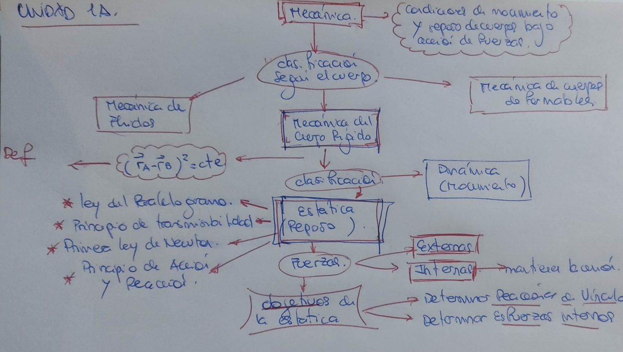

## Teorema de Varignion

No es nada más que **considerar la propiedad distributiva del producto vectorial para obtener el momento resultante** de un sistema de fuerzas concurrentes respecto de un mismo punto

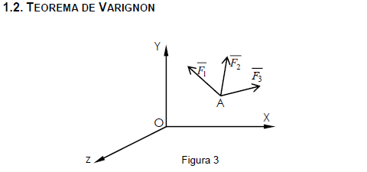

## Momento de una fuerza respecto a un eje

Es la proyección sobre la dirección del eje del momento de la fuerza respecto a un punto de dicho eje

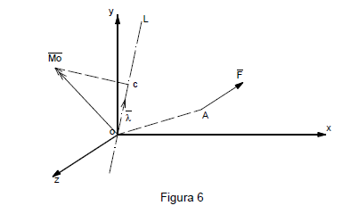

**NOTA**: La proyección en la dirección del eje del momento de la fuerza respecto de cualquier punto de dicho eje es siempre igual según se demuestra a continuación.

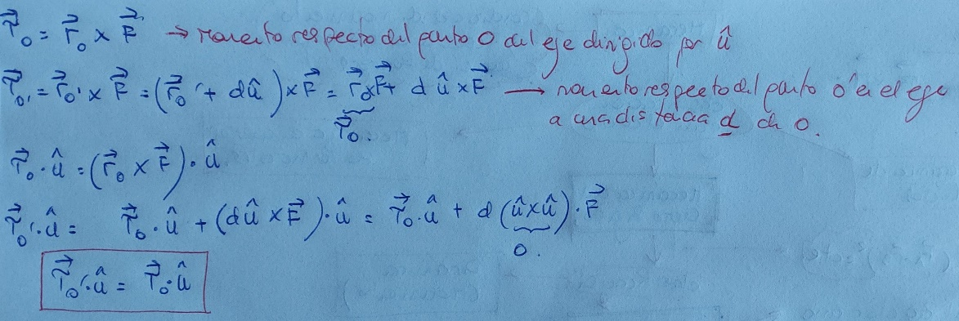

Es equivalente al momento de la componente de la fuerza que se encuentra en el plano normal al eje

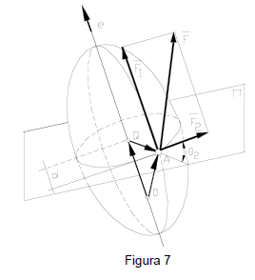

## Composición de un par y de una fuerza

Se considera **en particular que el momento y la fuerza se aplican en el mismo punto y son ortogonales entre sí**. En realidad sí sería posible desplazar el momento de cualquier punto del cuerpo donde se considere aplicado a cualquier otro punto del mismo, pero no necesariamente será normal a la fuerza.

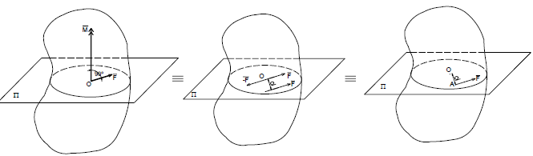

**NOTA**: El resultado es la misma fuerza desplazada a otra posición en el plano normal al momento. La distancia entre la nueva recta de acción y el punto original se obtiene como: 



**NOTA**: En este caso la fuerza puede descomponerse en dos direcciones, una en el plano normal al momento y otra normal al plano del momento. Con la primera componente y el momento hacemos lo mismo que en el primer caso (fuerza y momento normales y aplicados en el mismo punto) y obtenemos la misma componente desplazada respecto de su posición original. Entonces el resultado es la componente normal al plano del momento en el punto O y la otra componente en el plano normal al momento desplazada a otro punto en ese plano

## Desplazamiento del sistema al origen

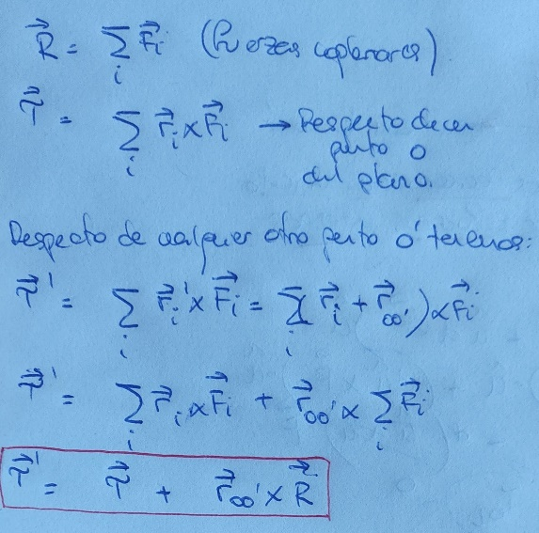

**NOTA**: La interpretación de lo anterior es que el sistema de fuerzas es equivalente en todo a la resultante de las fuerzas que se desplaza al origen y un momento equivalente al del sistema de fuerzas (respecto del origen) aplicado en el mismo punto. Esto dado que **el momento del sistema de fuerzas respecto de cualquier otro punto del espacio es igual al momento resultante del sistema de fuerzas respecto del origen más el momento que respecto de dicho punto produce la resultante si se aplica en el origen de coordenadas**.

## Estructuras planas Chapas rígidas

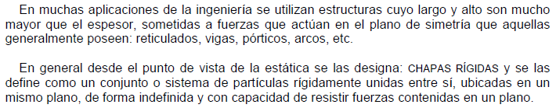

**NOTA**: Las chapas rígidas son en definitiva estructuras planas que pueden soportar fuerzas en el plano de la misma y que se encuentran en dicho plano de forma indefinida

## Resultante de un sistema de fuerzas coplanares

Las siguientes imágenes ilustran el proceso de traslación del sistema de fuerzas al origen de coordenadas. Simplemente calculamos la resultante de las fuerzas y la desplazamos al origen y colocamos en el mismo punto el momento resultante de la suma de los momentos de las fuerzas. Una vez hecho esto, es equivalente al caso de la composición de un momento y una fuerza normales entre sí aplicadas en un mismo punto. Entonces procedemos como en ese caso y obtenemos la recta de acción de la resultante de las fuerzas.

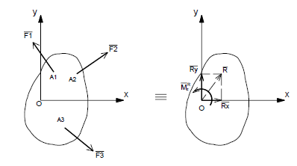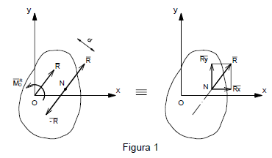

**NOTA**: Es otra forma de ver cómo obtener la recta de acción de la resultante

# Unidad 2

## Vínculos



### Clasificación en función de al cuerpo de enlace

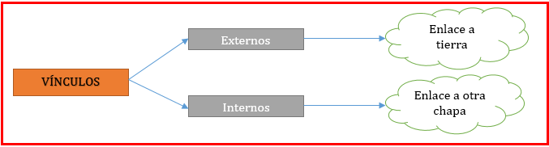

### Clasificación de acuerdo a los gld restringidos

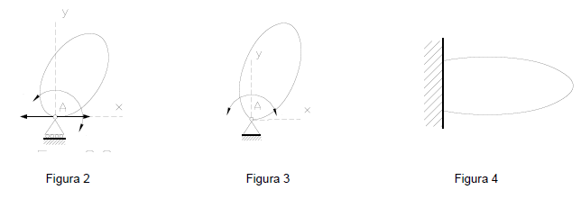

**NOTA**: De izquierda a derecha son de primera (vínculo móvil), segunda (vínculo fijo) y tercera especie (empotramiento).

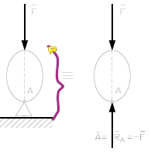

**NOTA**: Para vincular una chapa con un solo vínculo de primera especie la dirección de la acción resultante sobre la chapa rígida debe pasar por el punto de la articulación y además debe ser normal al plano de deslizamiento.

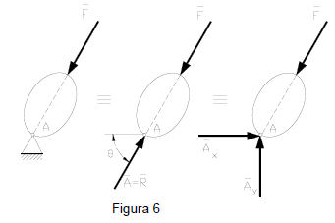

**NOTA**: Para un vínculo de segunda especie la dirección de la acción resultante debe pasar por la articulación.

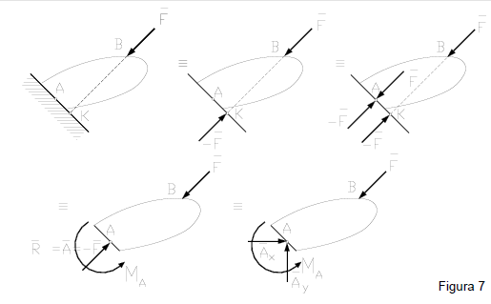

**NOTA**: Para un empotramiento la dirección y la posición de la acción resultante puede ser cualquiera y como vemos la reacción resultante del vínculo es una fuerza y un par

**NOTA**: El procedimiento de eliminar el vínculo y reemplazarlo por su reacción se denomina poner en evidencia la incógnita

## Sistemas vinculados

*Definición*: Un **sistema vinculado plano** es el conjunto de la estructura plana (chapa rígida) junto con los vínculos que restringen sus movimientos (tanto a tierra como a otras chapas rígidas).

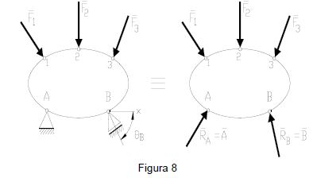

**NOTA**: Esto es un ejemplo de un sistema vinculado plano

### Condiciones de equilibrio estático

Para que el sistema vinculado plano esté en equilibrio, el sistema de fuerzas conformado por acciones y reacciones de vínculo deben cumplir las condiciones de equilibrio estático. **Una de las ecuaciones de suma de componentes se puede reemplazar por una ecuación de suma de momentos**

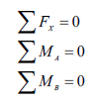

**NOTA**: En este caso hay que controlar que **la recta que une los centros de momento no sea normal al eje x.** Acá va una demostración del porqué

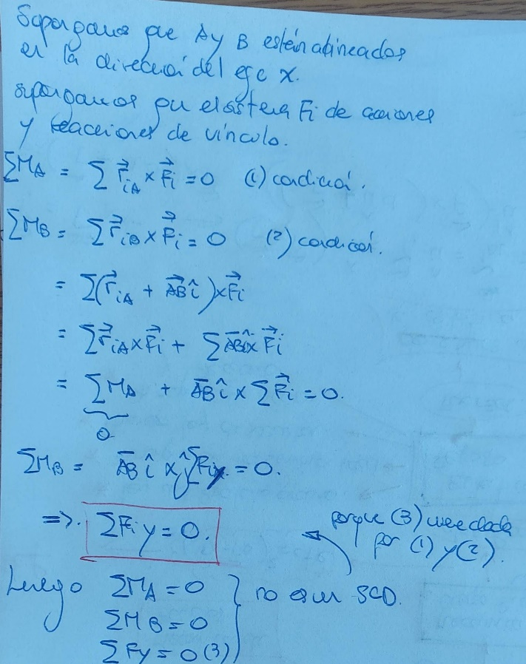

### Sistema isostático, hiperestático e hipostático

La clasificación es en función del **grado de hiperestaticidad GH o grado de**

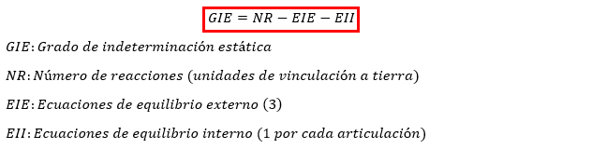

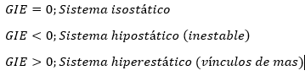

**NOTA**: Nosotros solamente trabajamos con los sistemas isostáticos

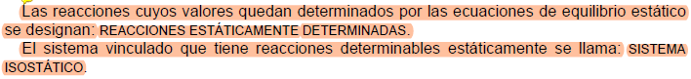

**NOTA**: En este caso el número de incógnitas coincide con el número de ecuaciones para determinarlas

### Vínculos aparentes

Un concepto aparte es el de **ESTABILIDAD**. Que tiene que ver con la capacidad del sistema vinculado plano de resistir cualquier sistema de cargas de forma elástica (bajo la asunción de que los elementos estructurales como los vínculos tienen una resistencia infinita).

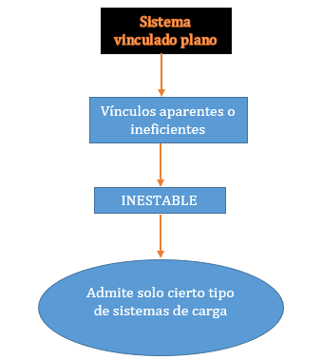

#### Las direcciones de las reacciones de los mismos todas concurren en un mismo punto

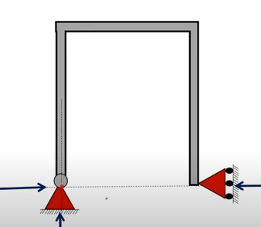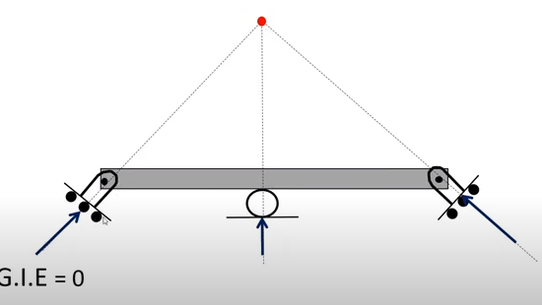Esto se puede entender fácilmente dado que en dicho punto de intersección se aplica la resultante del sistema de reacciones. Si la resultante del sistema de cargas no concurre en dicho punto, ambas resultantes van a constituir una cupla y la chapa no va a estar en equilibrio. Sin embargo, en tanto la resultante del sistema de cargas concurra también en ese punto la chapa va a estar en equilibrio.

#### Las reacciones son todas paralelas

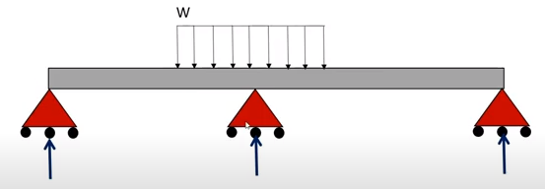En este caso las reacciones de los vínculos simples son todas paralelas y por lo tanto la viga puede desplazarse en la dirección x si se aplica un sistema de cargas con una componente resultante no nula en esa dirección

#### Articulaciones alineadas

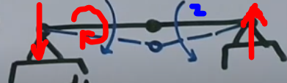Aplicando una cupla en una de las chapas articuladas podemos ver el problema que ocurre (el momento respecto de la articulación en la chapa 2 no está equilibrado)

## Cadenas cinemáticas abiertas

### Determinación analítica general

#### Hacemos el DCL para toda la estructura plana

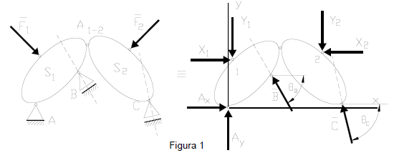

#### Se analiza la isostaticidad

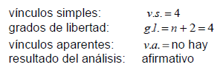

**NOTA**: Donde se usa que una cadena cinemática abierta de n chapa tiene n+2 gdl

#### Se dispone de las ecuaciones de equilibrio estático



**NOTA**: Es decir, ecuaciones de equilibrio interno y ecuaciones de equilibrio externo. Habrá tantas ecuaciones de equilibrio interno como articulaciones existan en el sistema (para cada articulación como chapas concurran a la misma menos 1)

### Método de chapas separadas

Se plantea un DCL para cada chapa del sistema. La resolución se lleva a cabo disponiendo para cada chapa de las 3 ecuaciones de equilibrio estático. Hay que comenzar por aquellas chapas que estén menos vinculadas (que tengas menos de 3 unidades de vinculación simples) y continuar por aquellas más restringidas

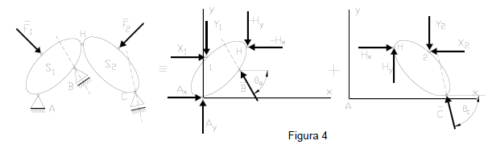

# Unidad 3

## Viga

En general están sometidas a esfuerzos de corte y de flexión. Según la constitución se clasificación en vigas de alma llena o vigas de alma calada (reticulados).

Otra forma de clasificación es en función de la forma de vincularla a tierra

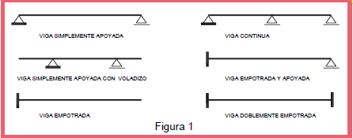

**NOTA**: Se observa que las estructuras de la izquierda son isostáticas mientras que las de la derecha son todas hiperestáticas

## Esfuerzos internos

Viga simplemente apoyada

Suma los momentos de las fuerzas exteriores respecto al baricentro

Reducción al baricentro de la sección

REACCIONES INTERNAS (resultante de las fuerzas distribuidas en la sección)

Corte transversal

Suma las proyecciones sobre el plano de la sección de las fuerzas exteriores

Suma las proyecciones sobre la normal al plano de la sección de las fuerzas exteriores

Esfuerzos considerados positivos y diagramas de esfuerzos

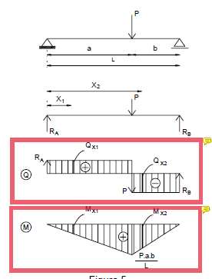

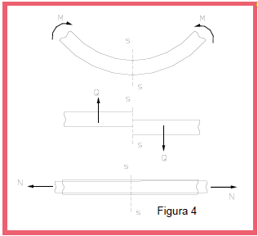

## Relaciones entre Q, M y p

La siguiente es la relación entre los esfuerzos que es válida sección a sección del elemento que se considere:



**NOTA**: En general vamos a considerar que la carga distribuida actúa en la dirección negativa del esfuerzo de corte (hacía abajo) y tomamos la intensidad de carga en magnitud (p). En cambio si la intensidad de carga actúa en la dirección positiva del esfuerzo de corte (hacía arriba), para que la relación anterior tenga validez debe considerarse p con signo negativo

**NOTA:** Podemos encontrar los máximos (solo los máximos dado que p en general es positiva) en los puntos donde el diagrama de corte pasa por cero

## Cargas distribuidas

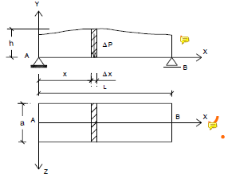

**NOTA**: Son comunes los casos en que la carga está distribuida de forma simétrica respecto de la línea media de la franja de superficie en la que actúa (si se considera que se trata de un cuerpo de arena, en este caso esa simetría viene dada por una altura constante para una x dada)







**NOTA**: Esta relación es entre la intensidad de carga por unidad de superficie (presión) y la intensidad de carga por unidad lineal

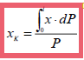

**NOTA**: Esta expresión permite determinar el baricentro de la línea de carga que se denomina **centro de presión**

# Unidad 4

## Reticulado

Formado por un conjunto de barras que se unen en sus extremos en puntos denominados **NODOS** de modo que el conjunto sea rígido.

* Se considera que las **uniones se materializan como articulaciones** aunque en la realidad las uniones son abulonadas. Por esto **las barras solo están sometidos a esfuerzos axiales**
* Las barras son delgadas y solo resisten pequeñas cargas transversales
* **Las cargas se aplican sobre los NODOS**. Incluso se supone que el peso actúa sobre los mismos.
* Cuando las cargas no están aplicadas en los NODOS se debe disponer de un sistema que descargue las cargas a los nodos. En esos casos usamos el método de las **longitudes de influencia** para determinar las cargas en los NODOS

### Denominación de las barras

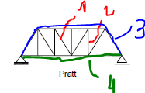**1**: Diagonales (barras del alma)

**2**: Montantes (barras de alma)

**3**: Cordón superior/Barras del cordón superior (generalmente trabajan a compresión)

**4**: Cordón inferior/Barras del cordón inferior (generalmente trabajan a tracción)

### Clasificación

Se clasifican en **simples** (y estos a su vez pueden ser triangulados), **compuestos y complejos**

### Reticulados Simples

Se explican por el método de generación del reticulado.

* A partir de una cadena cinemática abierta (de 3 barras) se obtiene una cadena cinemática cerrada de 3 barras con 3 gld (se comporta como un cuerpo rígido)
* Se incorporan pares de barras a **vértices consecutivos o no**, que confluyen en un nuevo vértice. Se obtiene una nueva cadena cinemática cerrada con 3 gdl (también se comporta como un cuerpo rígido).
* Continuando de esta manera **se obtiene un reticulado simple que se comporta como un cuerpo rígido dado que se comporta como rígido en cada paso de su construcción**

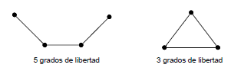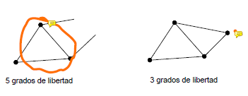

**NOTA**: Cuando la unión de los pares de barras es a VÉRTICES CONSECUTIVOS se obtiene un RETICULADO SIMPLE TRIANGULADO

#### Condición de rigidez de los reticulados simples



**NOTA**: Donde b es el número de barras y v es el número de vértices.

### Reticulados compuestos

Se obtienen **uniendo dos reticulados simples con 3 VINCULOS EFICIENTES**. Por ejemplo una articulación y una barra que no pase por ella o bien 3 barras que no concurran en un punto

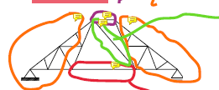

**NOTA**: TIENE LA MISMA CONDICIÓN DE RIGIDEZ QUE LOS RETICULADOS SIMPLES

### Reticulados complejos

La diferencia con los reticulados simples:

* para la construcción se parte de una cadena cinemática cerrada con más de 3 gdl
* se rigidiza por la colocación de barras entre nudos existentes en lugar de crear nuevas uniones

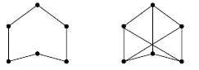

**NOTA**: TIENEN LA MISMA CONDICIÓN DE RIGIDEZ QUE LOS RETICULADOS SIMPLES

## Condición de isostaticidad de un reticulado

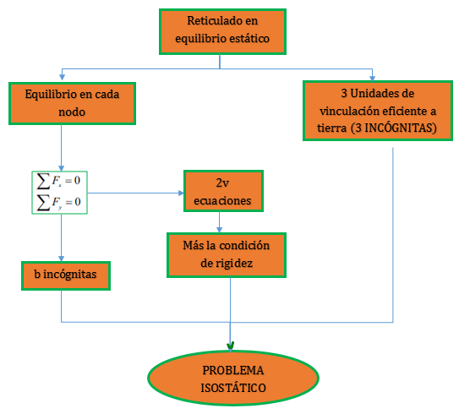

## Métodos para resolver un reticulado

* **Método de los NODOS**: Primero se determinan las reacciones de vínculo y luego se determinan los esfuerzos internos planteando las condiciones de equilibrio en cada NODO (suma de fuerzas). Hay que cuidar de no tener más de dos incógnitas por nodo antes de proceder a verificar un nodo
* **Método de las SECCIONES**: Se practica una sección en una parte del reticulado que no corte más de 3 barras. Se considera una de las partes de la sección y se ponen en evidencia tanto las fuerzas externas (activas y reactivas) que actúan sobre la misma como las fuerzas internas (que la otra parte de la sección ejerce sobre la misma). Se plantean las 3 condiciones de equilibrio de un sistema de fuerzas en el plano (por eso solo pueden cortarse hasta 3 barras). Cuando las condiciones de suma de fuerzas se reemplazan por condiciones de suma de momentos convenientes se denomina método de RITTER

# Unidad 5

## Viga sometida a flexión pura (MOMENTO DE INERCIA RESPECTO A UN EJE)

* La sección transversal puede ser cualquiera pero constante
* Es de eje recto (lugar geométrico de los baricentros de las secciones transversales)
* El plano de solicitación contiene al eje de la viga prismática y a un eje principal
* Se somete a momentos iguales y opuestos

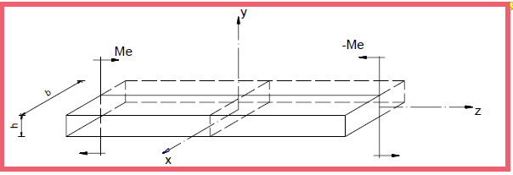

### Se ponen en evidencia los esfuerzos internos

El sistema de fuerzas distribuidas en la sección será de fuerzas todas paralelas y perpendiculares al plano de la sección que es normal al eje de la viga

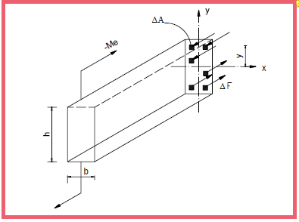

La magnitud de los elementos de fuerza es proporcional a la distancia al **EJE NEUTRO** (en este caso es el eje Bari céntrico de la sección) al elemento de área y a una constante k (que básicamente indica la rigidez del material de la viga)



Se calcula la resultante del sistema de fuerzas internas

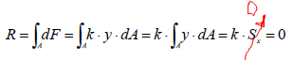

**NOTA**: Donde el momento estático es nulo dado que se trata de un eje baricéntrico

Entonces en una viga prismática de eje recto sometida a flexión pura la resultante del sistema de fuerzas internas en cada sección es nula.

Se calcula el momento del sistema de fuerzas internas respecto del eje x de la sección (eje baricéntrico en la dirección del momento externo)



**NOTA**: El momento del sistema de fuerzas internas es directamente proporcional a una característica geométrica de la sección denominada momento de inercia del área de la sección respecto al eje x de la sección

#### Momento de inercia respecto a un eje baricentrico

El momento de inercia es una característica geométrica de la sección que es directamente proporcional a la rigidez de la viga cuando es solicitada a flexión pura.



**LA SECCIÓN ES MAS RÍGIDA A LA FLEXIÓN CUANTO MAYOR ES EL MOMENTO DE INERCIA DE LA SECCIÓN**

## Viga sometida a torsión pura (MOMENTO DE INERCIA POLAR)

Una prismática sometida a momentos extremos iguale y opuestos contenidos en planos normales al eje de la viga.

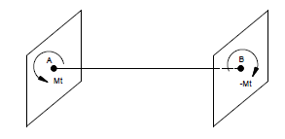

### Se ponen en evidencia los esfuerzos internos

En este caso el sistema de fuerzas internas está contenido en el plano de la sección (dado que la solicitación a torsión produce tensiones tangenciales). Además la fuerza elemental que actúa en cada punto de la sección tiene dirección normal a la línea que une el baricentro con el punto.

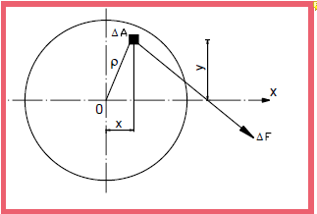



**NOTA**: Nuevamente k es una indicación de la rigidez del material

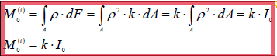

#### Momento de inercia polar

Es una característica geométrica de la sección que indica la rigidez de la viga prismática cuando es solicitada a torsión pura



**CUANDO MAYOR ES EL MOMENTO DE INERCIA POLAR MAYOR ES LA RIGIDEZ DE LA VIGA A TORSIÓN RESPECTO A SU EJE**

### Relación de los momentos de inercia



## Radio de giro





**NOTA**: La definición para el radio de inercia polar es análoga pero respecto de una distancia al polo evidentemente. También se cumple la relación de radios de giro naturalmente

## Teorema de Steiner de los ejes paralelos

PROBLEMA: Se conocen los momentos de inercia baricentros de la sección respecto de un sistema de ejes ortogonales que pasan por el mismo y se quiere conocer los momentos de inercia de la sección respecto de un sistema de ejes ortogonales y paralelos a los ejes baricentros.

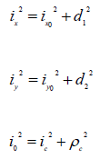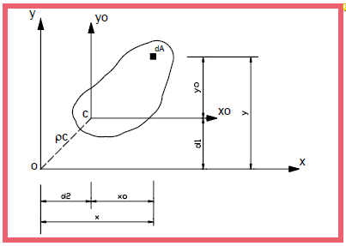



**NOTA**: Hay que tener cuidado que en el producto de inercia hay que considerar el signo de la proyección y no solo la distancia entre ejes

## Áreas compuestas



**NOTA**: Se obtiene directamente de las propiedades de la integración

**NOTA**: Vale también para los productos de inercia

## Momentos de segundo orden respecto a ejes de mismo origen

**PROBLEMA**: Un sistema de ejes perpendiculares rotado un ángulo respecto de nuestro sistema de coordenadas rectangulares original. Se busca una relación entre los momentos de segundo orden respecto de este sistema de ejes y los momentos de segundo orden respecto del sistema de ejes original

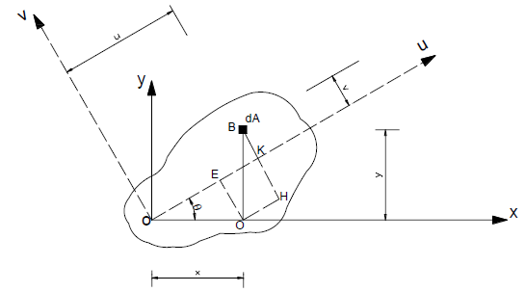

**NOTA**: Para determinar la relación basta con considerar la transformación de coordenadas





**NOTA**: De esto se puede determinar cómo es natural, que el momento de inercia polar no cambia de un sistema de ejes a otro



## Momentos principales de inercia

**PROBLEMA**: Determinar las direcciones del sistema de ejes respecto de los cuales se presentan los momentos de segundo orden máximos/mínimos.

**NOTA**: Dadas las expresiones que relacionan los momentos de segundo **orden se deriva respecto del ángulo para obtener los momentos máximos y mínimos** y se obtiene la siguiente expresión:



**NOTA**: Con la expresión anterior y la relación de momentos se obtiene la expresión para los momentos máximos/mínimos



### Definición de los ejes principales de inercia

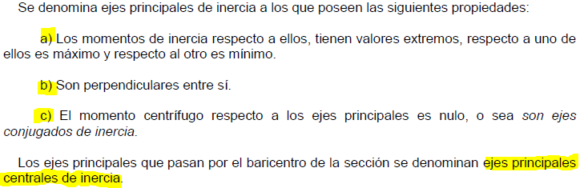

**NOTA**: La normalidad de los ejes principales se determina de la expresión para la dirección de momentos máximos/mínimos

## Circulo de Mohr

A partir de las relaciones de momentos de inercia se obtienen las siguientes





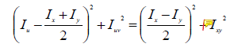

**NOTA**: Esto último verifica que las dos primeras son las representaciones paramétricas de una circunferencia con los siguientes elementos

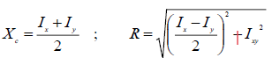



Las ecuaciones paramétricas también se pueden reescribir como:

$$I_{u}-X_{c}=Rcos\left(2θ_{0}\right)\cos\left(2θ\right)+Rsen\left({2θ}_{0}\right)sen\left(2θ\right)$$

$$I_{uv}=Rcos\left({2θ}_{0}\right)sen\left(2θ\right)-Rsen\left({2θ}_{0}\right)\cos\left(2θ\right)$$

Donde R está definido como se indicó y tenemos:

$$R\cos\left({2θ}_{0}\right)=\frac{I_{x}-I_{Y}}{2}$$

$$Rsen\left({2θ}_{0}\right)=-I_{xy}$$

De este modo es consistente con la fórmula del ángulo para los momentos de inercia máximos.

Por lo tanto se pueden escribir las ecuaciones paramétricas como:

$$I_{u}-X_{c}=Rcos(2(θ-θ_{0}))$$

$$I_{uv}=Rsen\left(2(θ-θ_{0})\right)$$

Se traza la circunferencia

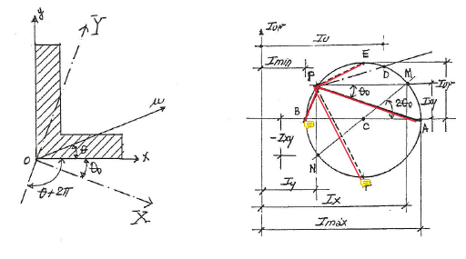

OBSERVACIONES

* El punto P se denomina polo.

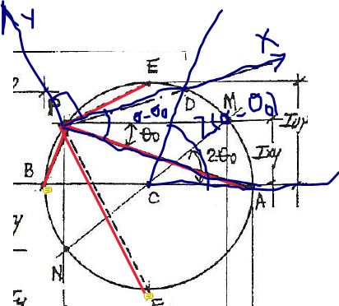

**NOTA**: Siempre el ángulo que se forma en el polo es la mitad de ángulo que se forma en el centro de la circunferencia

* La circunferencia se recorre completamente cuando el parámetro va de 0 a pi
* Cuando el parámetro es cero se obtienen las coordenadas correspondientes a los momentos de segundo orden de los ejes originales
* En realidad del ángulo $θ_{0}$ como lo definimos vendría dado por lo siguiente

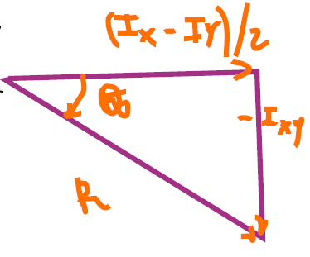

## Círculo de Land

* Se consideran de forma general un par de ejes oblicuos X-Y que pasan por O y se proyectan
* Se traza una circunferencia con centro **ARBITRARIO C** o con radio **R ARBITRARIO**, pero que pase por O
* Se traza la **cuerda que une los puntos A y B** (puntos de intersección de las proyecciones de los ejes con la circunferencia de Land)
* Se trazan las **tangentes a la circunferencia por A Y B**
* $I_{x}$ se mide desde el **PUNTO PRINCIPAL DE INERCIA P hasta la tangente por A** (se mide la distancia del punto a la recta tangente por A).
* $I_{y}$ se mide desde el **PUNTO PRINCIPAL DE INERCIA P hasta la tangente por B** (se mide la distancia del punto a la recta tangente por B)
* $I_{xy}$ se mide desde el **PUNTO PRINCIPAL DE INERCIA P hasta la cuerda de Land** (se mide la distancia del punto a la cuerda)

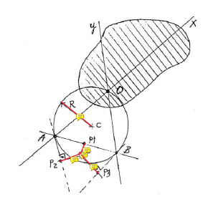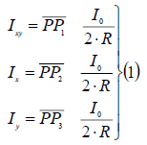



**NOTA**: Solo basta con conocer $I_{o}$ para la escala de dibujo y conocer el punto principal de inercia P

Cuando los **EJES SON ORTOGONALES** LA CUERDA DE LAND ES UN DIÁMETRO y las tangentes trazadas por A y B son RECTAS PARALELAS. Luego **LOS MOMENTOS DE SEGUNDO ORDEN SE MIDEN DIRECTAMENTE SOBRE EL DIÁMETRO DE LAND**. Pero hay que conocer la proyección del punto principal de inercia P sobre la cuerda. El producto de inercia se mide a partir de la distancia entre P y la cuerda

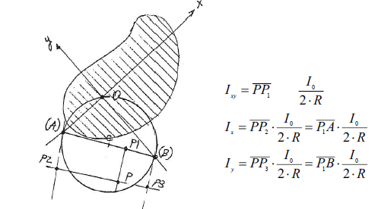

Cuando LOS EJES SON ORTOGONALES Y LA CIRCUNFERENCIA SE TRAZA TANGENTE A UNO DE LOS EJE, el punto O coincide con el punto de intersección de la circunferencia con dicho eje (en este caso el punto A). Evidentemente este es un caso particular del caso anterior y el diámetro de LAND en este caso queda sobre el otro eje (en este caso el eje Y). Luego LOS MOMENTOS DE SEGUNDO ORDEN SE MIDEN SOBRE EL OTRO EJE

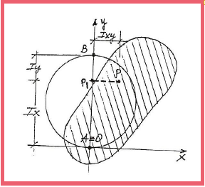

**NOTA**: Lo bueno de esto es que **se puede obtener el punto principal de inercia P** si se conocen los momentos de inercia de la sección respecto de este sistema de ejes

Cuando se traza el Círculo de LAND. El producto de inercia se **POSITIVO A LA DERECHA** cuando la circunferencia es **tangente al eje X** y se mide **POSITIVO HACIA ARRIBA** cuando la circunferencia se traza **tangente al eje Y**

### Momento respecto de un par de ejes ortogonales

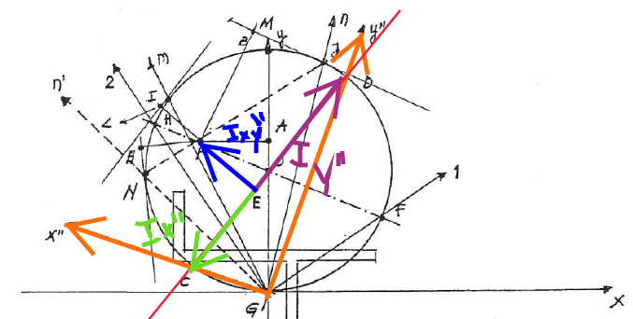

**NOTA**: Si la **cuerda de LAND separa a G** (baricentro de la sección) **de P** (punto principal de inercia) entonces el **PRODUCTO DE INERCIA ES POSITIVO** y es negativo en caso contrario

### Ejes principales de inercia

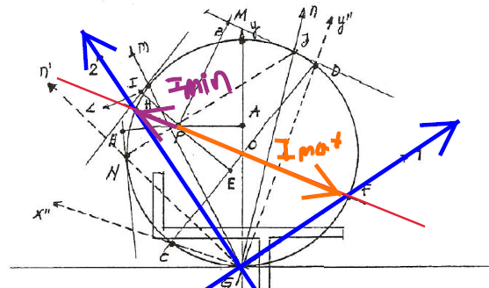

**NOTA**: Primero se identifica el **diámetro que pasa por el punto principal de inercia** dado que respecto de los ejes principales el producto de inercia debe ser nulo. Luego los extremos del diámetro indican las direcciones de los ejes principales

### Momentos respecto de ejes oblicuos

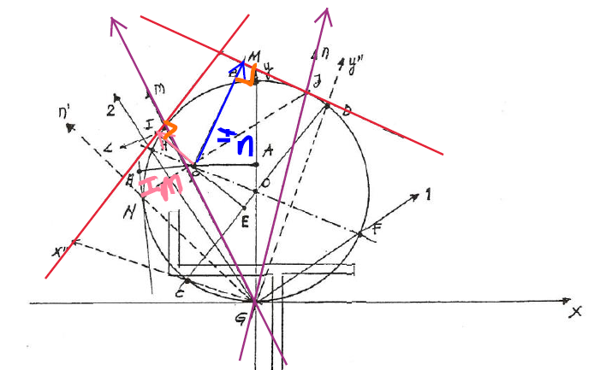

### Ejes conjugados

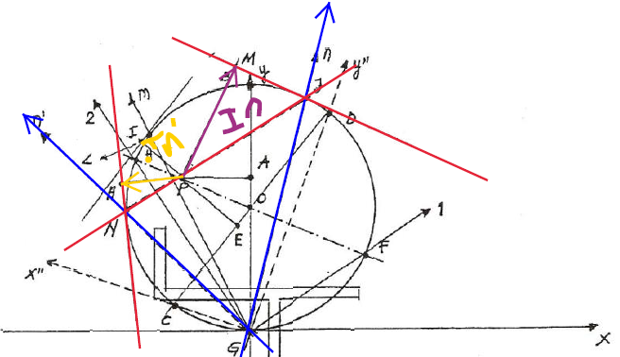

**NOTA**: Conocido n. Para encontrar el oblicuo hay que trazar la cuerda que pase por P y por la intersección del eje n con la circunferencia

# Unidad 6

**NOTA**: Antes vimos que el objetivo de la estática era la determinación de las reacciones de vínculo y los esfuerzos internos de las estructuran (básicamente las reacciones y las solicitaciones de la estructura).

## OBJETIVOS DE LA RESISTENCIA DE MATERIALES

El siguiente cuadro indica los **OBJETIVOS DE LA RESISTENCIA DE MATERIALES**

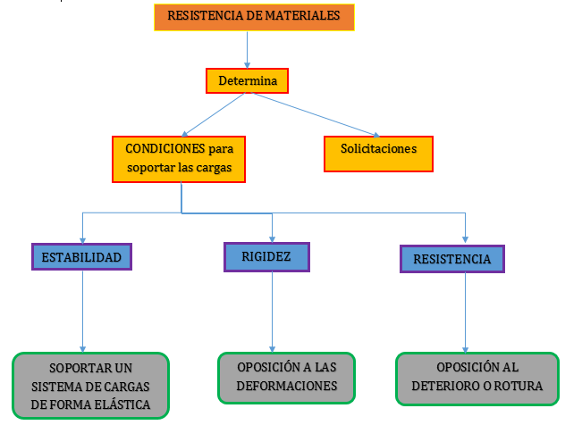

## HIPÓTESIS

Para el desarrollo de la teoría de la RESISTENCIA de materiales como en cualquier otra teoría hay que proponer una serie de **HIPOTESIS SIMPLIFICATIVAS**. Estas son relativas a la **COMPOSICIÓN Y PROPIEDADES DE LOS MATERIALES** y al **CARÁCTER DE LAS DEFORMACIONES**

### HIPOTESIS SOBRE LA COMPOSICIÓN Y PROPIEDADES

CONTINUIDAD

COMPOSICIÓN Y PROPIEDADES

ISOTROPÍA

HOMOGENEIDAD

**NOTA**: La **continuidad** indica que la materia es continua, es decir que ocupa todo un volumen sin dejar espacios vacíos (aunque en realidad hay espacios vacíos muy grandes en la materia). Nos permite hablar de “propiedades en un punto”. La **homogeneidad** indica que las propiedades relevantes a la resistencia de los materiales no varían de un punto a otro. La **isotropía** indica que las propiedades son iguales independientemente de la dirección

### HIPÓTESIS SOBRE EL CARÁCTER DE LAS DEFORMACIONES

PPIO DE SUPERPOSICIÓN

DEPENDENCIA LINEAL ESFUERZO-DEFORMACIÓN

PEQUEÑEZ

CARÁCTER DE LAS DEFORMACIONES

ELASTICIDAD PERFECTA

LAS SECCIONES PLANAS PERMANECEN PLANAS

* PEQUEÑEZ: de las deformaciones relativas a las dimensiones de las piezas
* ELASTICIDAD PERFECTA: Esto, para los materiales reales, será evidentemente válido solo en cierto intervalo de deformaciones
* DEPENDENCIA LINEAL ESFUERZO-DEFORMACIÓN: Cumplen la ley de Hooke
* LAS SECCIONES PLANAS PERMANECEN PLANAS: En flexión significa que las secciones planas normales al eje de la viga, luego de la deformación permanecen planas y normales al eje de la viga que ahora se encuentra deformado. En torsión significa que las secciones planas permaneces planas pero rotan.
* PPIO DE SUPERPOSICIÓN: Es independencia de acciones y superposición de efectos

## Esfuerzos internos

MÉTODO DE SECCIONES: Se practica una corte de la barra en equilibrio estático (sometida a un sistema equilibrado de fuerzas). Las interacciones entre las caras de la sección se reemplazan por sistemas de fuerzas distribuidas. El sistema de fuerzas sobre cada cara se reduce al baricentro de la sección y equilibra el sistema de fuerzas exteriores que actúan sobre dicha parte de la barra (naturalmente es igual a la resultante de las fuerzas exteriores sobre la otra parte de la barra)

Esta resultante de fuerzas se descompone según sus componentes rectangulares. Una dirección normal al plano de la sección, y las direcciones de los ejes principales centrales. Estas componentes son los ESFUERZOS INTERNOS

**CORTE**: De forma general en dos direcciones perpendiculares serían $Q_{z} y Q_{y}$

**NORMAL:** Resultante de las fuerzas normales N

**MOMENTO FLECTOR**: Son las componentes del momento según los ejes de la sección. $M_{z} y M_{y}$

**MOMENTO TORSOR**: Es la componente del momento según la dirección del eje de la barra $M_{x}$

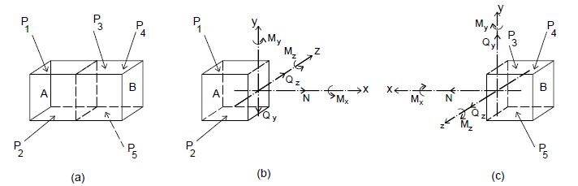

**NOTA**: En este caso la orientación de los ejes claramente no corresponde pero denota lo mismo

## Tensiones

En un punto de una sección de una pieza son los **esfuerzos** (en el entorno del punto) **referidos a la unidad de área.**

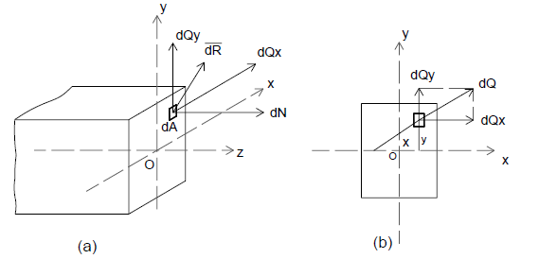

**NOTA**: Se considera un elemento diferencial de área y se reduce al baricentro del mismo el sistema de fuerzas internas que actúan sobre él. La **componente de momento es nula por ser un elemento diferencial** y la resultante se descompone en sus componentes rectangulares. Luego se refiere a la unidad de área para obtener las tensiones



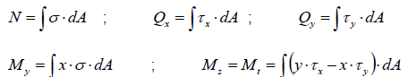

**NOTA**: Para $M_{x}$ la expresión es análoga a la de $M_{y}$, pero se usa $y$ en lugar de $x$.

**NOTA**: Esta implícito en las fórmulas (de hecho en la elección de los ejes) que el esfuerzo normal positivo es de tensión

## Tipos de solicitaciones

### TRACCIÓN/COMPRESIÓN

Fuerzas iguales en magnitud y opuestas aplicadas en los extremos de la barra

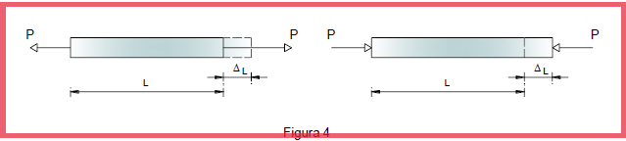

**NOTA**: El efecto de la solicitación es el alargamiento o acortamiento de la barra y está cuantificado en el ALARGAMIENTO UNITARIO o DEFORMACIÓN UNITARIA

### CORTE

Fuerzas iguales y opuestas tangentes a las caras paralelas

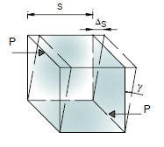

**NOTA**: En este caso es un cubo, pero el desplazamiento de las secciones es referido a la separación entre las secciones.

**NOTA**: El efecto es el desplazamiento de secciones planas paralelas separadas una distancia constante. Se cuantifica por el **CORRIMIENTO UNITARIO** o **DEFORMACIÓN POR CORTE (Se toma siempre el ángulo de corrimiento, y se usa la tangente como una aproximación)**

### FLEXIÓN

Momentos extremos iguales y opuestos en un plano que pasa por el eje. El efecto es la desviación del eje de una barra recta o el cambio en la curvatura de una barra curva

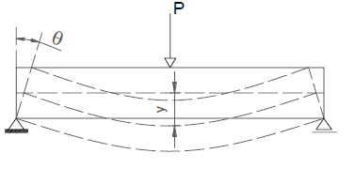

**NOTA**: En este caso no es flexión simple. Pero se cuantifica a partir de las **flechas $y$** , que son los desplazamientos que experimentan los puntos de una sección cuando la barra se deforma (se miden perpendicularmente al eje de la barra recta). También ocurre una **rotación de las secciones planas** alrededor del eje neutro de la sección.

### TORSIÓN

Momentos iguales y opuestos, extremos en planos perpendiculares al eje de la barra. El efecto es una rotación relativa de las secciones paralelas.

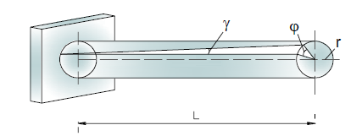

El $φ$ es el **ángulo de giro** en la longitud l. La rotación entre secciones paralelas referida a la separación entre las mismas es el **ángulo de torsión unitario.** El **corrimiento es la tangente del ángulo $γ$ (en realidad siempre se toma al ángulo en sí como referencia)** como en corte.

### Concentración de esfuerzos por tracción/compresión

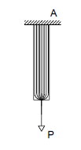

**NOTA**: A una distancia de 1 o dos anchos de la barra alejados del extremo sin embargo la distribución de tensión normal es uniforme

### Diagrama tensión/deformación

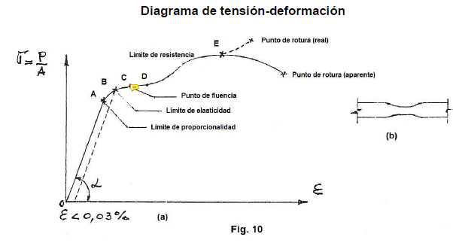

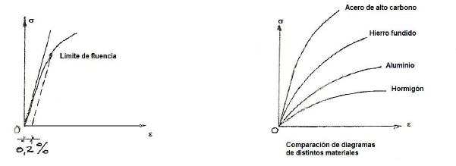

**NOTA**: El límite de fluencia para los **materiales sin una zona de fluencia marcada** (generalmente los aceros de muy alto carbono o las fundiciones) se determina con el **método del límite 0,2%**. Que sería la tensión correspondiente a una deformación permanente igual al 0,2%. Recordar que la **descarga de la probeta es según una línea recta paralela a la primera porción de la curva.** La tensión de fluencia tiene la posta y es la que se indica y tiene en cuenta cuando se aplica un coeficiente de seguridad. Un acero **F24** tiene una tensión de fluencia de **24 $KN/cm^{2}$**

#### Rigidez de la sección transversal de una barra a tensión



**NOTA**: Se obtiene de la ley de Hooke. Es análoga a la constante de rigidez de un resorte

#### Tensión admisible

Se afecta la **TENSIÓN DE FLUENCIA** por un coeficiente de seguridad (en su defecto puede ser la resistencia a la tensión). El coeficiente debe asegurar que la tensión que resista el material sea menor que la tensión al límite de proporcionalidad



**NOTA**: El coeficiente de seguridad se elige según el tipo de solicitación y evidentemente del TIPO DE MATERIAL (por ejemplo puede ser que el material tenga una tensión al límite de proporcional bastante bajo y en ese caso hay que utilizar un coeficiente de seguridad zarpado)

### Trabajo de tracción­

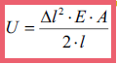

**NOTA**: Indica la energía almacenada en la probeta cuando se deforma un delta l

## TUBOS DE PARED DELGADA

* **presión interna uniforme (SE TOMA EN CUENTA LA MANOMÉTRICA)**
* **espesor de pared pequeño en comparación con el diámetro interno D**

$\frac{ε}{R}≤\frac{1}{10}$ Este criterio es mejor que el del apunte (error de un 4%)

* Las **FIBRAS CIRCUNFERENCIALES** prácticamente experimentan la **MISMA DEFORMACIÓN.**
* Entonces tanto las **tensiones como deformaciones internas son prácticamente uniformes en la sección de la pared**

**ENTONCES PODEMOS TRATARLO COMO TRACCIÓN SIMPLE**

#### Tensión circunferencial

Se plantean las condiciones de equilibrio y se integra y obtiene la expresión

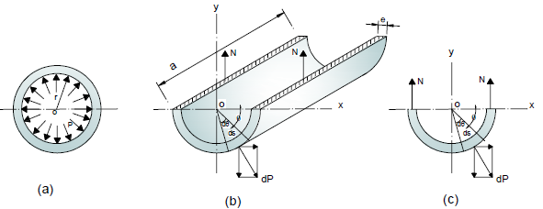

**NOTA:** La tensión circunferencial es una tensión normal al espesor de la pared

#### Tensión longitudinal

Se plantean nuevamente las condiciones de equilibrio pero considerando la siguiente configuración y se obtiene la expresión

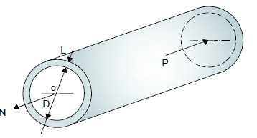

**LA TENSIÓN CIRCUNFERENCIAL ES EL DOBLE DE LA LONGITUDINAL**

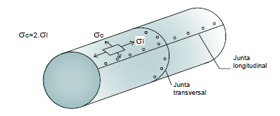

**NOTA**: Es más **probable una grieta a lo largo** que en una sección transversal

## Tensiones térmicas

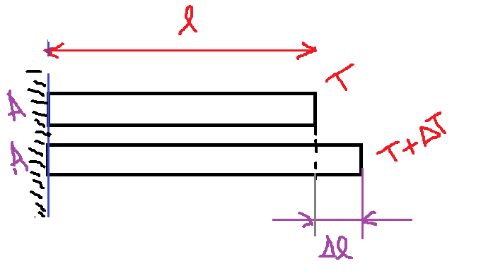

**NOTA**: Primero consideramos la dilatación libre (sin restricciones extremas como por ejemplo un empotramiento) de la probeta cuando hay un cambio de temperatura $∆T$. Como la dilatación es libre, en la dilatación no hay presentes esfuerzos internos. Una vez dilatada la probeta, alcanza su configuración de equilibrio a la nueva temperatura. Entonces para volver la probeta a su longitud inicial a esta nueva temperatura hay que hacer un trabajo externo. Es en esta contracción a la longitud inicial en donde se generaran tensiones internas que se pueden calcular a partir de la ley de Hooke. El efecto neto es el mismo que si la probeta hubiera estado restricta en su dilatación por una fuerza extrema y por lo tanto las tensiones internas en este último caso son las mismas.

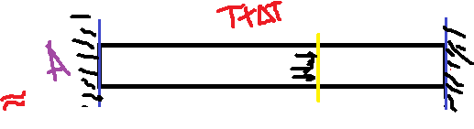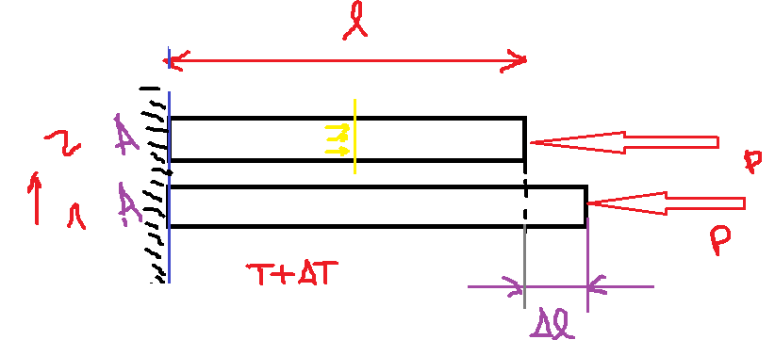



# UNIDAD 7

## Variación de la tensión en secciones inclinadas

**Se aplica el mismo método de secciones.** Es decir que practicamos un corte en la viga en condición estática y ponemos en evidencia los esfuerzos internos en la sección. Este sistema de fuerzas distribuida se reduce al baricentro y se toma en cuenta que debe equilibrar el sistema de fuerza externas. Luego se descompone según las direcciones rectangulares. **Pero en este caso respecto de una sección oblicua**

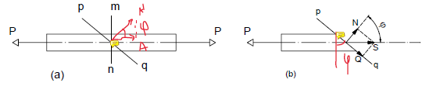

Se obtiene que



**NOTA**: Esto da una tensión normal máxima a cero grados (con tensión cortante nula) y una tensión tangencial máxima a 45° (que es la mitad de la tensión normal máxima). En este último caso con tensión normal igual a la mitad de la tensión máxima

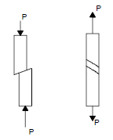

**NOTA**: Lo anterior explica por qué cuando una barra es sometida a compresión simple se forman las líneas a 45° de su eje y puede deslizar

## Variación de tensiones en un punto

**PROBLEMA:** Vimos que en las tensiones varían según el plano que se considere. Puede que las tensiones máximas no se encuentren en secciones transversales de una viga sino en otros planos oblicuos. Entonces es importante conocer como es la variación de la tensión en un punto según la inclinación del plano que pase por él. En particular nos interesan las direcciones de las tensiones máximas y el valor de las mismas para poder contrastarlas con las tensiones admisibles del material.

Consideramos un **CUBO ELEMENTAL DEL MATERIAL (DIFERENCIAL)** que se encuentra en **equilibrio estático** y se indican las tensiones en sus caras**.**

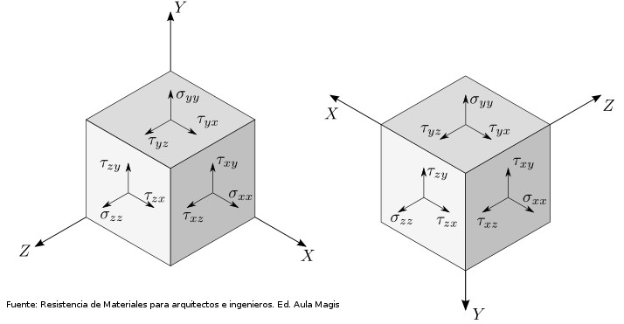

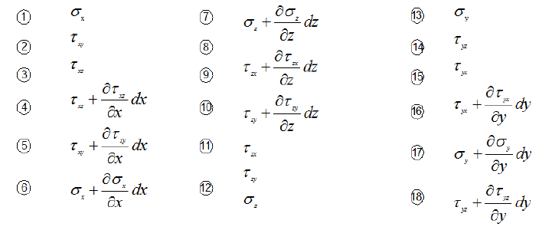

* Cuando el cubo es diferencial las **tensiones en caras opuestas tienden al mismo valor.**  Luego 9 de las 18 tensiones se anulan dado que en caras opuestas son iguales
* Por otro lado se cumple el **PPIO DE RECIPROCIDAD DE TENSIONES TANGENCIALES** (que se verifica tomando momentos respecto de ejes Bari céntricos paralelos a los ejes coordenados e igualando a cero dado que el cubo elemental está en equilibrio)



* Entonces basta conocer 6 tensiones en un mismo punto



**NOTA**: Estas tensiones se colocan en un tensor denominado **TENSOR DE TENSIONES**

## Régimen elástico plano

Ocurre que en la mayoría de los casos las piezas están sometidas a **tensiones en un solo plano** mientras que en la **dirección perpendicular a este las tensiones son nulas**

De hecho todas las estructuras que estudiamos hasta ahora son analizadas como chapas rígidas, es decir, estructuras planas que soportan cargas en su plano (reticulados, vigas, columnas, pórticos, etc.) y encajan en este caso de **RÉGIMEN PLANO**

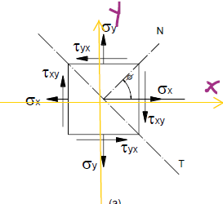 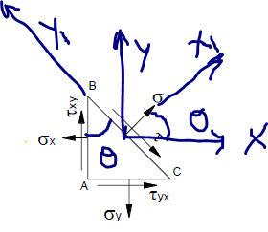

**NOTA**: Según el análisis que hicimos, **ES CONVENIENTE ESTA CONVENCIÓN DE SIGNOS PARA LAS TENSIONES TANGENCIALES**. Porque de esta manera **el círculo de Mohr se recorre en sentido anti horario** (positivo) con la variación positiva del parámetro $θ$, tiene **más similitud con el círculo de Mohr para los momentos de inercia** y **es directa la ubicación de los ejes con las tensiones máximas**.

Lo que se hace en las figuras de arriba es cortar con el plano T el cubo elemental de tensiones y tomar las condiciones de equilibrio respecto de la cuña. La cual debe estar en equilibrio porque el elemento diferencial está en equilibrio

Se obtienen las siguientes ecuaciones:

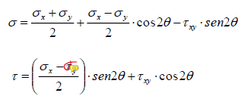

**NOTA**: Que evidentemente son análogas a las ecuaciones para la variación de los momentos de inercia con el ángulo

Derivando las correspondientes expresiones e igualando a cero se obtiene la posición de las tensiones normales máximas y tensiones tangenciales máximas (normales a la izquierda y tangenciales a la derecha)



**NOTA**: La posición de las **tensiones normales máximas corresponde con la posición de las tensiones tangenciales nulas** (esta última se obtiene de la expresión para la tensión tangencial igualada a cero)

**NOTA**: También se observa que las posiciones de las tensiones normales máximas y tensiones tangenciales máximas indican pendientes inversas y opuestas y por lo tanto el doble de las diferencias angulares correspondientes es igual a 90°. Esto corresponde a una **separación angular de 45° entre direcciones de tensión tangencial máxima y tensión normal máxima**.

**NOTA**: Por otro lado las expresiones para las tensiones máximas se cumplen para dos ángulos $θ$ separados 90° uno de otro. Esto indica que **cuando en una cara la tensión normal es máxima, en la otra la tensión normal es mínima**. Bueno, y al respecto de las tensiones tangenciales hay que interpretar

### EXPRESIONES PARA LAS TENSIONES MÁXIMAS

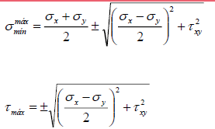

### CICRULO DE MOHR

Naturalmente por la analogía con el de las inercias las ecuaciones se pueden interpretar como ecuaciones paramétricas de una circunferencia. Que tiene los siguientes elementos.

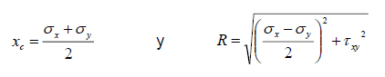



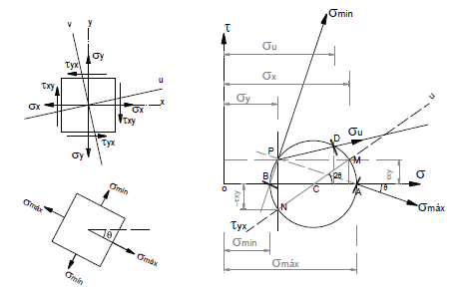

**NOTA**: La construcción es como en el círculo de Mohr para las inercias

## Deformación transversal

Cuando sometes la barra a un esfuerzo axial también ocurre una deformación transversal

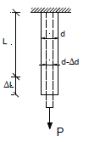



En la **zona elástica lineal** del material las deformaciones unitarias transversal y longitudinal se relacionan a partir del **COEFICIENTE DE POISSON**



**NOTA**: Para los aceros es de aproximadamente 0,3 (RECORDAR QUE EL COEFICIENTE ES MENOR A 1 SIEMPRE Y CUANTO MENOS PLÁSTICO EL MATERIAL MAS CERCANO A CERO).

**NOTA**: El signo menos proviene de que cuando se aplica una tensión normal positiva (tracción) la deformación transversal es negativa (angostamiento)

## TENSIÓN CORTANTE PURA

El estado tensional en el que **en las cuatro caras del cubo elemental de tensiones solamente actúan tensiones tangenciales**

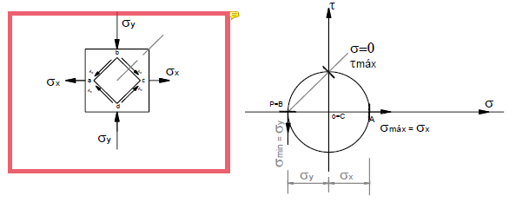

**NOTA**: Ese estado de tensiones se obtiene en este caso en planos a 45° respecto de los ejes originales. El estado en los ejes ortogonales originales es biaxial (compresión igual a tensión en caras perpendiculares)

El cubo elemental de tensiones sometido a corte puro se deforma según se indica a continuación

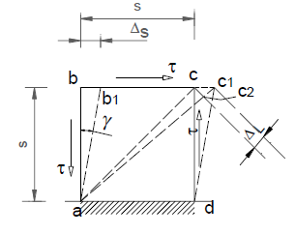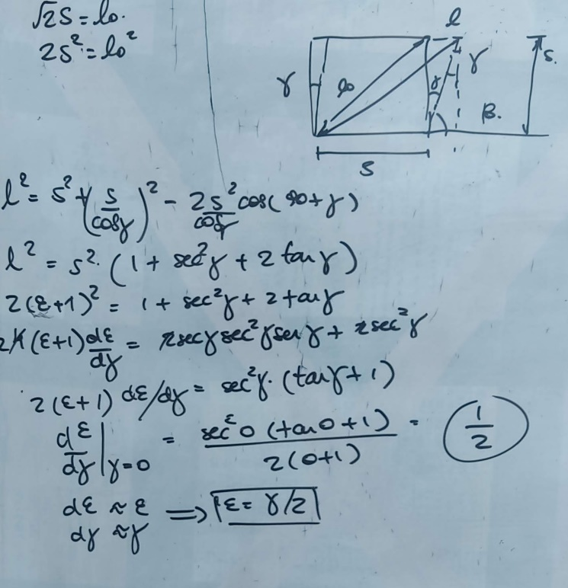

**NOTA**: La imagen de la izquierda es una demostración de la relación entre la deformación longitudinal unitaria y la deformación o corrimiento unitario por corte

La **deformación longitudinal unitaria indicada** es la **DEFORMACIÓN UNITARIA TOTAL POR LAS TENSIONES NORMALES** en las caras del cubo sometido a tensión biaxial

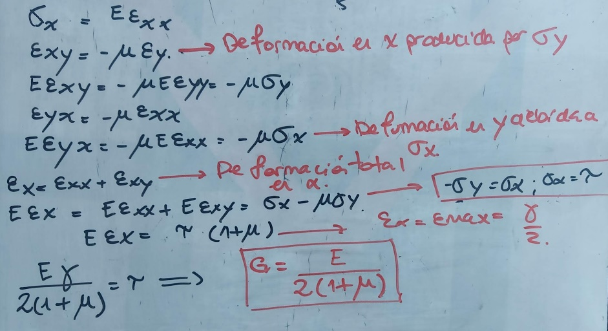

Todo bajo la **HIPÓTESIS** de un **COMPORTAMIENTO ELÁSTICO LINEAL**

En una pieza cilíndrica a torsión también tenemos tensiones cortantes como de observa de la deformación de un elemento sobre su superficie

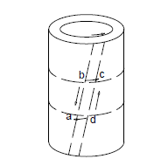

#### Método para obtener el COEFICIENTE DE POISSON

Se hace un **ENSAYO DE TORSIÓN­** y se miden $γ$ y $τ$ (en una pieza de eje recto larga por ejemplo es más sencillo la determinación del corrimiento y la tensión se puede determinar a partir del momento torsor y del momento de inercia polar de la sección conociendo el radio máximo, a partir de la fórmula de las tensiones tangenciales por torsión). El módulo de elasticidad lineal E se determina de un ensayo de tracción. Entonces **de la relación de los módulos se despeja el coeficiente de poisson**



**NOTA**: Se procede de esta manera dado que es más sencilla que la medición de las deformaciones transversales en un ensayo de tracción/compresión por la pequeñez de las mismas (se necesitan equipos de mucha precisión)

### Diagrama de tensión/corrimiento por corte

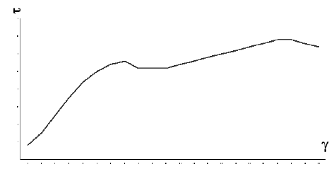



**NOTA**: Para un **ST37** por ejemplo la **tensión de fluencia a corte** (donde el corrimiento aumenta progresivamente sin aumento de la tensión tangencial) es de **0,55 a 0,6 de la tensión de fluencia a tracción**. De ahí se deriva la relación de tensiones admisibles

# UNNIDAD 8

## FLEXIÓN SIMPLE RECTA

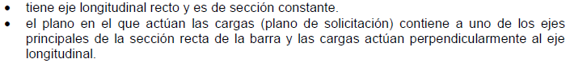

**NOTA**: Esas son las condiciones para la flexión simple recta

### Flexión pura

Es un caso particular en el que de las 6 componentes de esfuerzos internos **solamente la componente de momento** según el eje longitudinal de la barra es no nulo. A partir de esta condición se desarrollan las fórmulas

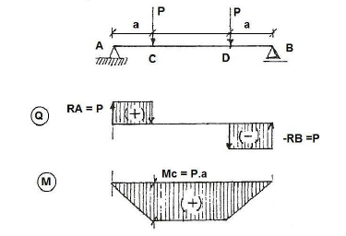

**NOTA**: En este caso tenemos flexión pura solamente en la parte central de la barra. En otros puntos tenemos esfuerzos combinados

Condiciones:

* Se **supone que la deformación es uniforme** y toma la forma de arco circular entre CD (dado que el momento también es uniforme)
* Cuando es **válida la ley de Hooke**
* El material es **homogéneo**
* **Las secciones planas permaneces planas**

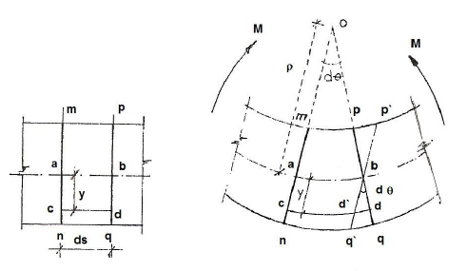

**NOTA**: **SUPERFICIE NEUTRA** es la superficie que contiene todas las fibras que no se alargan ni acortan (debajo de la misma se alargan y por encima de la misma se acortan). El **EJE NEUTRO** se obtiene de la intersección de esta superficie con el plano dela sección

 

**NOTA**: Se calcula a partir del segmento p’q’ y considerando la ley de Hooke

**El momento interno debido a las tensiones normales respecto del eje neutro (que debe equilibrar al momento externo respecto del mismo eje de las fuerzas externas) en la sección se calcula como:**

  

**NOTA**: Osea que la integración nos permite obtener el radio de curvatura para luego obtener la expreisón de la tensión normal en cada posición



**NOTA**: Se toma la resultante de las fuerzas internas y se la iguala a cero dado que al tratarse de flexión pura, **EL ESFUERZO NORMAL N es NULO.** Se concluye que el **EJE NEUTRO ES BARICENTRICO**

W: Módulo resistente a la flexión

**NOTA**: Tensión en la fibra **más alejada**

## FLEXIÓN SIMPLE OBLICUA

* El **plano de solicitación sí contiene al eje de la** viga (por lo tanto pasa por los baricentros de todas las secciones)
* Pero **no contiene a ninguno de los ejes principales de las secciones.**
* El **eje neutro es en general oblicuo al eje de solicitación (**forma un ángulo $φ$ con el mismo**)**
* Las secciones rotan respecto de este eje neutro oblicuo

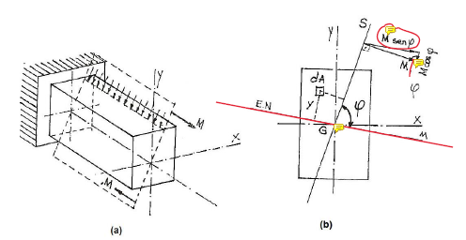

**NOTA**: También hay una superficie neutra de fibras longitudinales que no se deforman.

* Se descompone el momento en dos direcciones, una en la dirección del eje neutro y otra perpendicular al eje neutro.

Para la componente en la dirección del eje neutro se tiene



**NOTA**: Donde se tiene en cuenta la curvatura de la superficie neutra y se deduce la fórmula de la tensión de la misma manera que para flexión pura simple recta. Luego **y** es la distancia de un punto al eje neutro (o sea medida normal al eje neutro)



**NOTA**: o sea que básicamente es lo mismo que para flexión simple recta pero con la componente del momento en la dirección del eje neutro



**NOTA**: Si se toma momento respecto del eje de solicitación (nulo evidentemente dado que las fuerzas externas están en el mismo plano que el eje de solicitación, teniendo en cuenta que x es normal a s) se obtiene que **EL EJE NEUTRO Y EL EJE DE SOLICITACIÓN SON EJES CONJUGADOS**

## FLEXIÓN DOBLE

Cuando se tiene flexión oblicua lo que se hace es **descomponer el momento respecto de los ejes principales de la sección**. Para cada momento se considera un caso de flexión simple recta. Asumiendo válido el principio de superposición de efectos, **la tensión normal en cualquier punto** de la sección es la **suma algebraica de las tensiones producidas en ese por cada una de las flexiones**

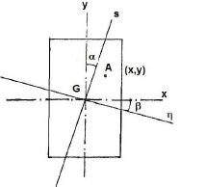

## LRFD Y ASD

* LRFD (Load Resistance Factor Desing): Se magnifican los esfuerzos y se aplica un coeficiente a la tensión de fluencia denominado factor de resistencia que suele ser de 0.9.

$$M_{req}=1.2M_{D}+1.6M_{L}$$

**NOTA**: La primera corresponde a las cargas muertas o permanentes y la segunda corresponde a las cargas vivas. La resistencia de diseño es:

$$σ_{D}=∅σ_{y}$$

**NOTA**: El coeficiente depende del material, de las características de las estructuras y sus uniones

$$σ_{req}<σ_{D}$$

* **ASD (Admisible Stress design):** En este caso se plantea un solo coeficiente de seguridad global a la tensión de fluencia para obtener la admisible y chau:

$$σ_{req}<σ_{ADM}=\frac{σ_{y}}{S}$$

A continuación hacemos el análisis bajo una convención adecuada de signos:

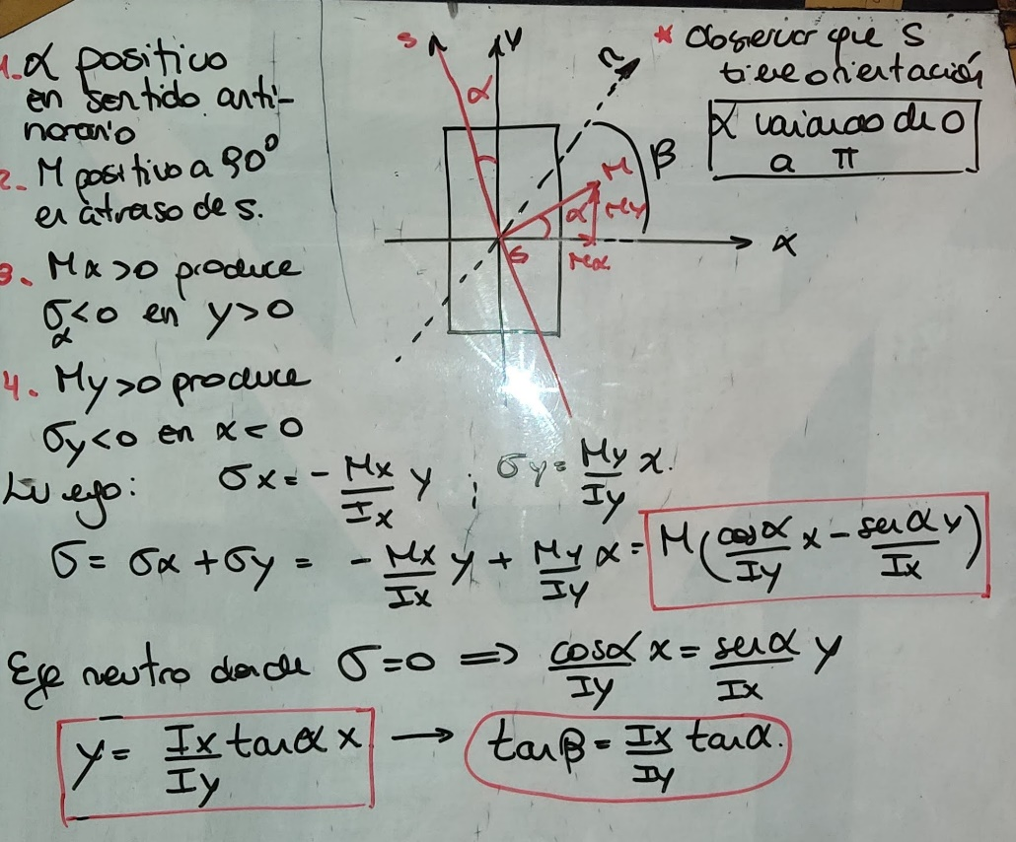

OTRA FORMA DE OBTENER LA POSICIÓN DEL EJE NEUTRO ES A PARTIR DEL CIRCULO DE LAND TENIENDO EN CUENTA QUE EL EJE NEUTRO Y EL EJE DE SOLICITACIÓN SON CONJUGADOS DE INERCIA

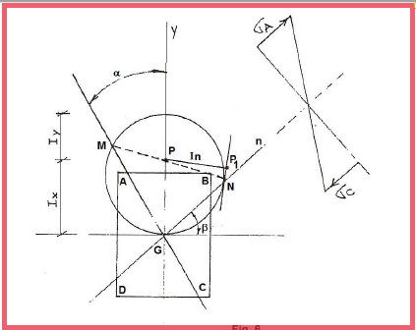

# UNIDAD 9

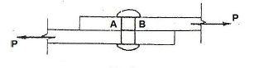

**NOTA**: Esto sería corte puro

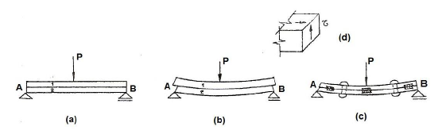

**NOTA**: En este último caso la tensión tangencial en la interfaz se denomina de deslizamiento y se pone de manifiesto cuando se hacen solidarias las vigas a través de uniones (están son las que impiden el movimiento relativo que antes no se impedía).

### Determinación de las tensiones de corte

En todo caso se supone el comportamiento elástico y lineal del material, la homogeneidad del mismo y por lo tanto el **principio de superposición**. Así, se asume que las tensiones tangenciales que aparecen no afectan a la distribución de tensiones normales en la sección debidas a la flexión (**CORTE Y FLEXIÓN PRODUCEN EFECTOS INDEPENDIENTES QUE SE SUPERPONEN).**

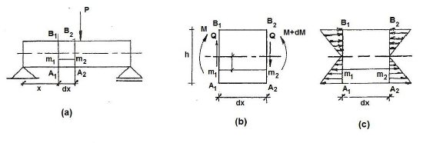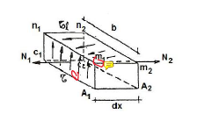



**NOTA**: Esta fórmula es válida para secciones rectangulares, pero se usa igual en otros casos

Acá tiramos la demostración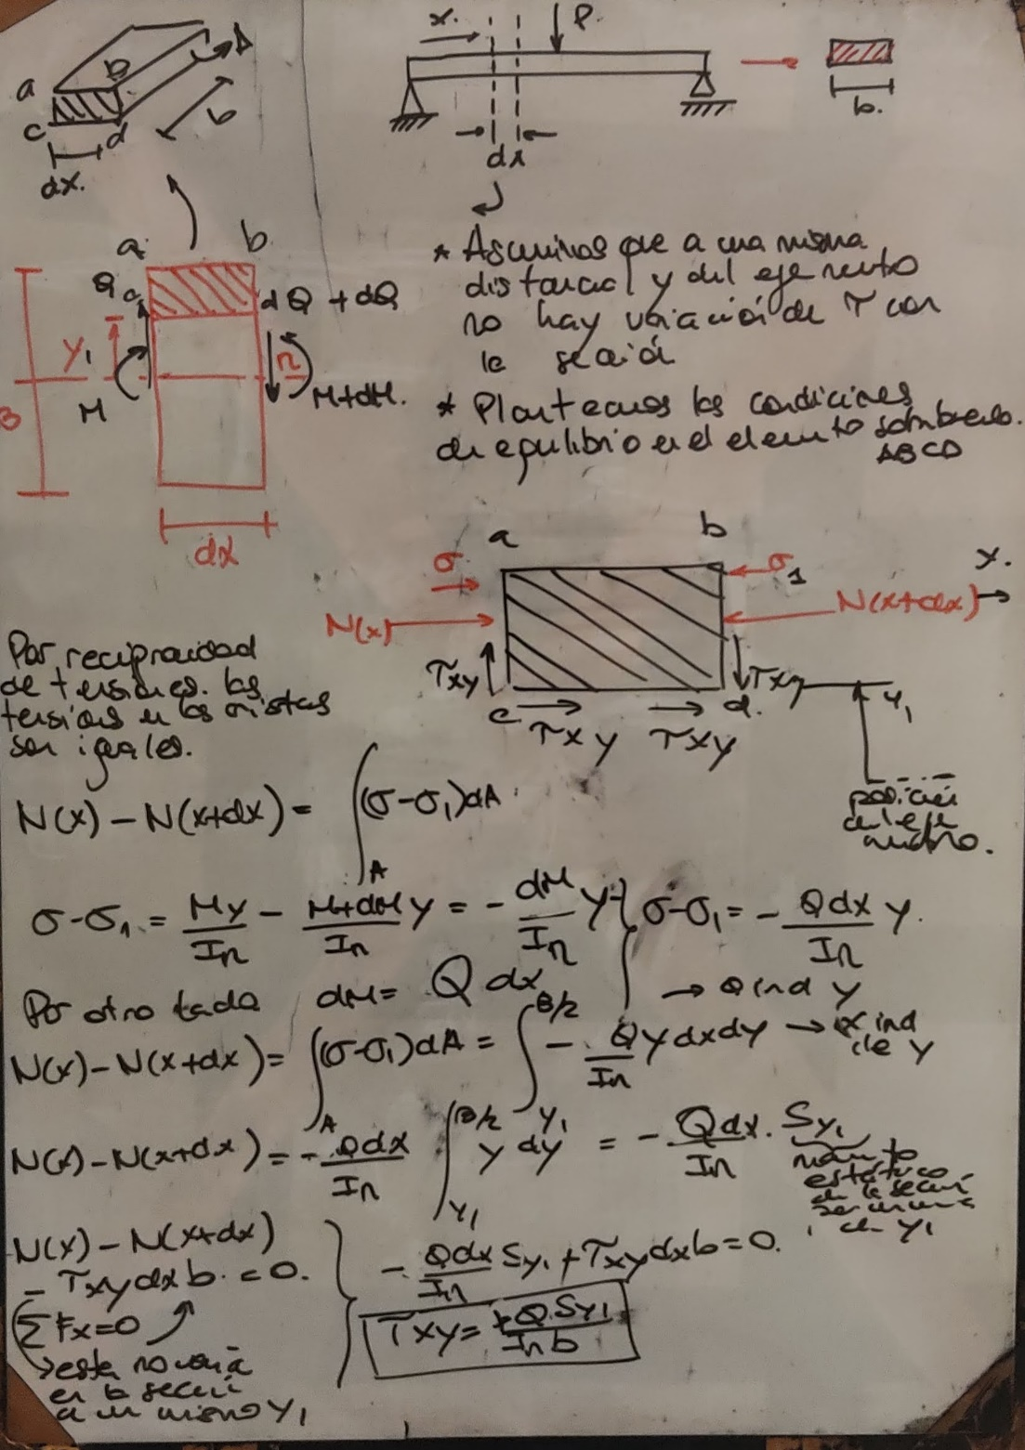

**NOTA**: **Es importante destacar que el elemento es de longitud dx diferencial** dado que de sección en sección varía el Q y por lo tanto también varía $τ$. Pero solamente si el elemento es pequeño se puede considerar que la distribución de la tensión tangencial es uniforme (de hecho es la **HIPÓTESIS DE JOURAWSKY**)

#### Ley de variación en la sección rectangular

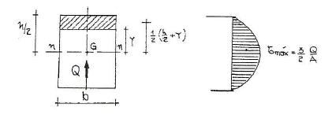

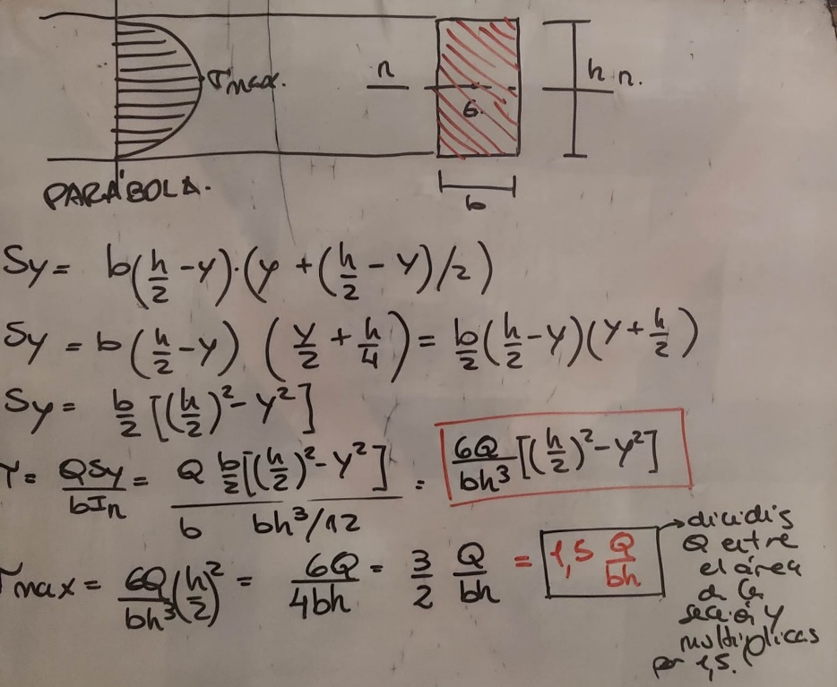

#### Ley de variación en un perfil doble T

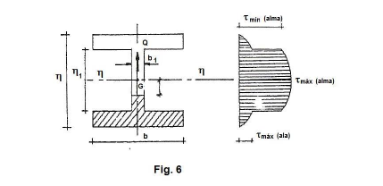

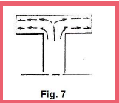 

**NOTA**: Hay una distribución de flujo de tensión más compleja en las alas que en el alma y deben ser prácticamente paralelas a las alas. En este caso no se puede decir que la distribución de tensiones es uniforme en el ancho de la sección. Por otro lado el análisis sugiere que **EL ALMA SOPORTA EL ESFUERZO DE CORTE** y **LAS ALAS EL MOMENTO FLECTOR** (porque comportan el mayor momento de inercia). La indicada es una expresión simplificada que da resultados por defecto de un 2%

## Expresión simplificada

Sirve para la determinación de la tensión máxima (en el eje neutro)

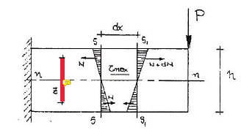

**NOTA**: **Z es la distancia entre los puntos de presión** de las tensiones normales debidas a flexión por encima y por debajo del eje neutro

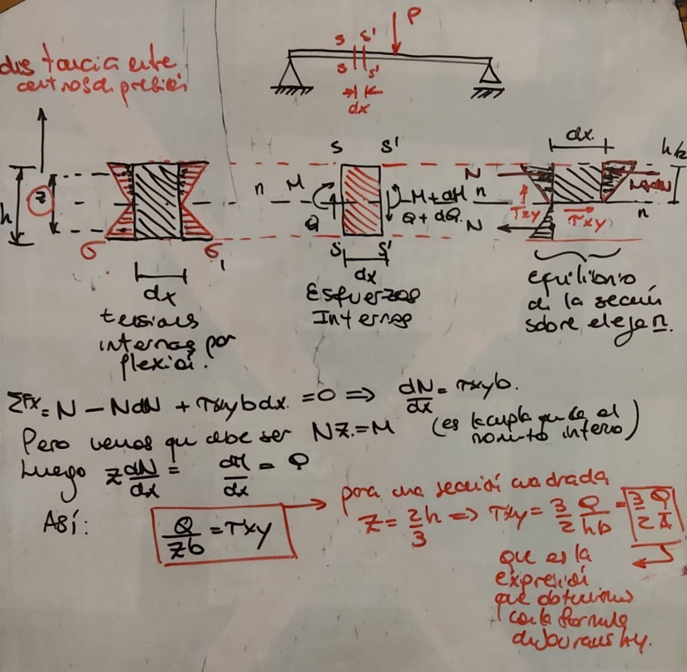

# UNIDAD 10

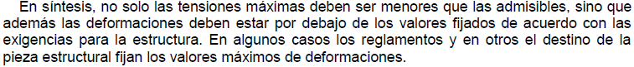

**NOTA**: puede que las tensiones máximas a las que está sometido el material sean menores que sus tensiones admisibles con lo cual cumpliría con sus condiciones de resistencia. Pero es importante también que las deformaciones estén dentro de ciertos límites (para mí esto no tiene que ver con estabilidad, tal vez tiene que ver con la resistencia también en el sentido de que es la oposición al deterioro o podría ir más de la mano de la rigidez)

## Ecuación de la línea elástica

DEFINICIÓN: **Elástica** de deformación, línea elástica o simplemente elástica es la curva que forma el eje de la viga luego de deformada

DEFINICIÓN: **Rotación absoluta** es el ángulo que una sección forma respecto de su posición original una vez deformada. Coincide con el ángulo respecto de la horizontal de la tangente a la elástica por el baricentro de la sección.

DEFINICIÓN: **Rotación relativa** entre dos secciones es el ángulo que una forma respecto de la otra una vez deformada la viga. Coincide con la diferencia de rotaciones absolutas.

Se admite que la siguiente expresión que era válida para flexión simple recta de una viga prismática **es válida para cada sección de la viga teniendo en cuenta que M varía en general de una sección a otra**

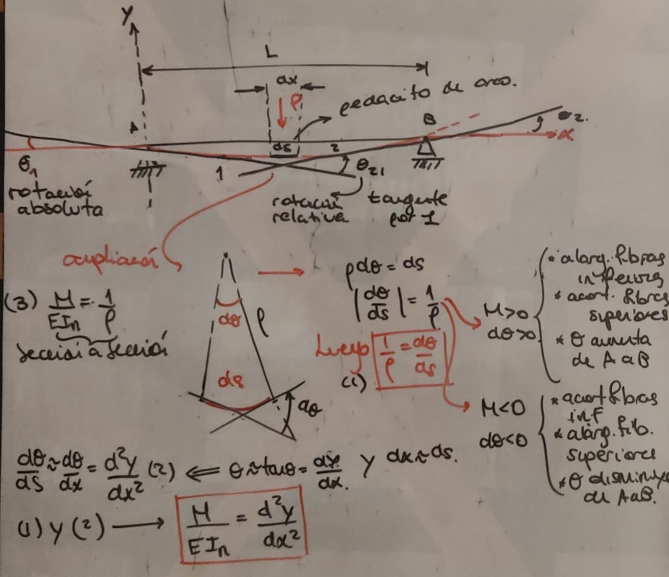

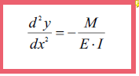

# UNIDAD 11

PANDEO­: Cuando una columna está sometida a compresión **es posible que falle no porque ocurra un agotamiento de la resistencia del material** a los esfuerzos de compresión y en su lugar, a cargas considerablemente más pequeñas que aquellas correspondientes a la falla por compresión simple, ocurra **una falla por deflexión lateral.**  En este caso la falla ocurre por darse una condición de **EQUILIBRIO INESTABLE** (pérdida de estabilidad).

* Si asumimos válidas las siguientes hipótesis para una barra prismática de eje recto y sección constante tendríamos simplemente una solicitación de compresión simple

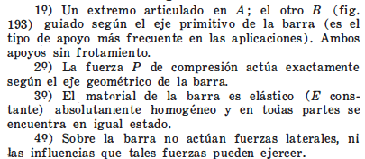 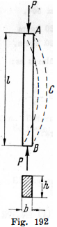

* Si prescindimos de la 4 y consideramos una pequeña deflexión lateral, entonces pueden ocurrir los siguientes 3 casos:

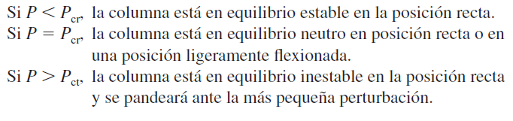

**NOTA**: El valor de la **carga crítica** es aquel para el que el equilibrio es indiferente y a partir del cual se produce la falla por pandeo. Entonces es importante determinar el valor de la misma

## Fórmula de Euler

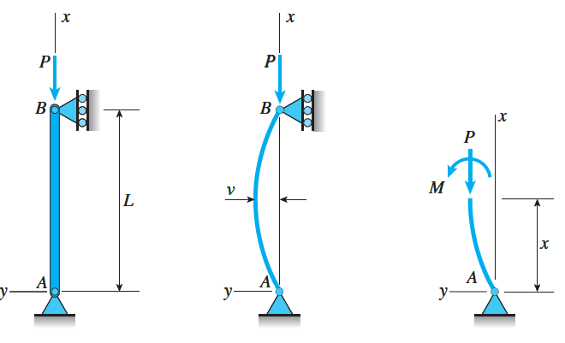

**NOTA**: La anterior muestra la disposición de vínculos para obtener el caso de doble articulación para el que se deduce la fórmula de Euler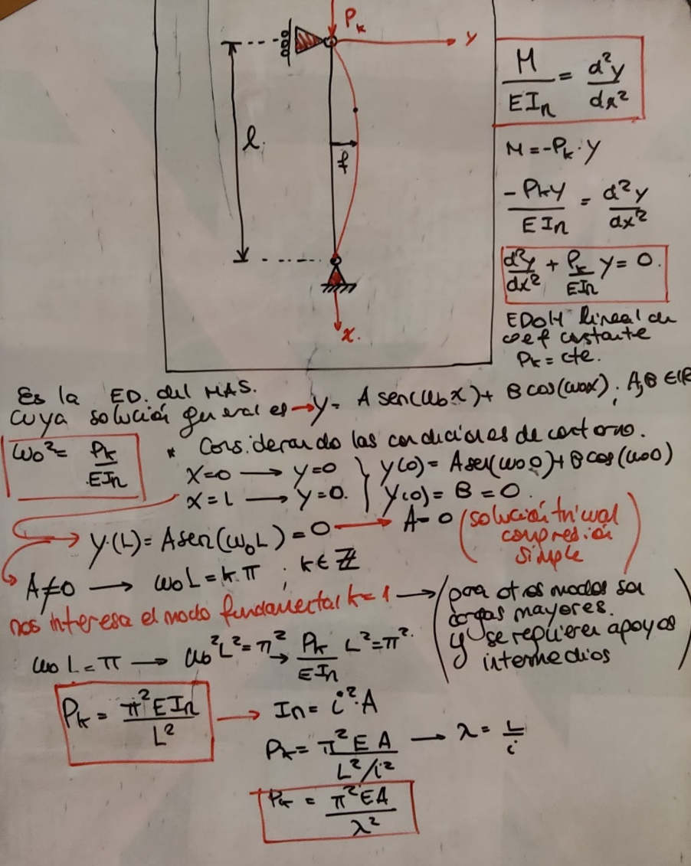



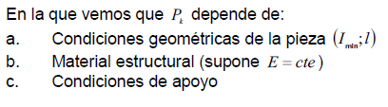

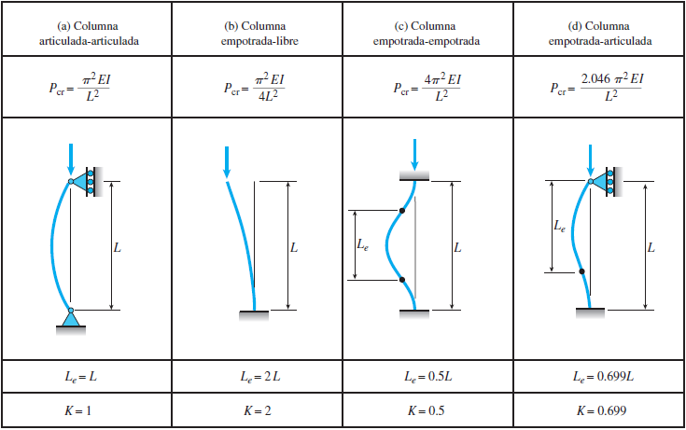

### Algunas consideraciones

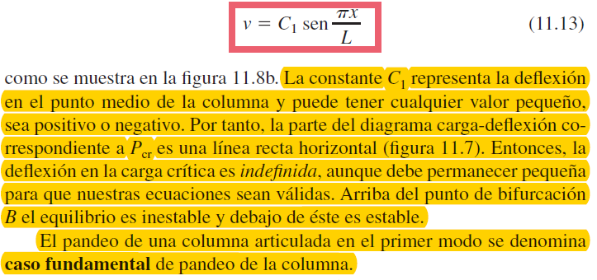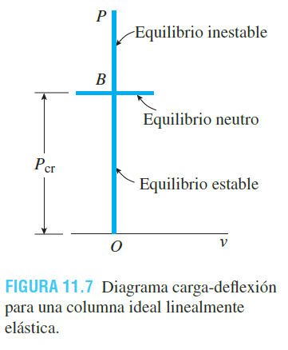

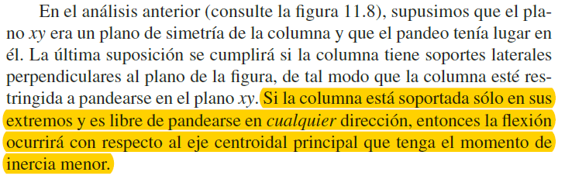

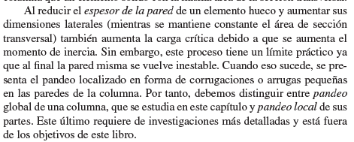

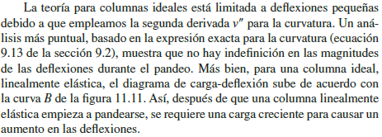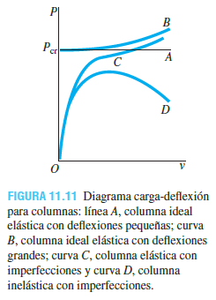

**NOTA**: Al dimensionar la sección **hay que tener en cuenta en simultáneo la posibilidad de rotura por pandeo o por compresión simple**. Es decir que importa tanto la rigidez de la columna (que tiene que ver con la eficiencia de la distribución del área alrededor de un eje) como la magnitud del área de la sección transversal

## Coeficiente de Seguridad

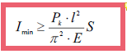

**NOTA**: Es un coeficiente S mayor a 1. $P_{k}$ Es en realidad la carga máxima a la que va a estar solicitada la columna. Se interpreta como que la rigidez en la dirección de mínima rigidez debe ser mayor que aquella para la que la carga máxima es igual a la carga crítica

**NOTA**: Naturalmente que **para materiales quebradizos vas a usar un coeficiente de seguridad alto** en comparación con los coeficientes para materiales dúctiles

## Límites de validez de la fórmula de Euler

La **TENSIÓN CRÍTICA DE PANDEO** se obtiene dibidiendo entre el área de la sección recta la carga crítica de pandeo.

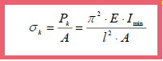

**NOTA**: Esto es más que nada **para tener en cuenta en simultaneo la compresión simple como la inestabilidad elástica**. La fórmula de Euler **es válida para E constante**, es decir, para **tensiones menores que la del límite de proporcionalidad**, más allá no tiene validez



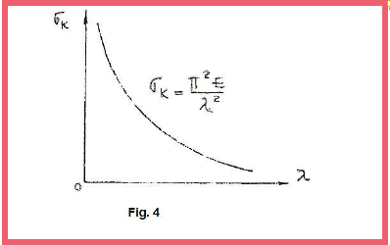

**NOTA**: Lambda se denomina esbeltez. $i_{min}$ Es el radio de giro mínimo

**NOTA**: Es la representación en función de la esbeltez de la tensión crítica de pandeo. Evidentemente entre mayor la esbeltez menor es la tensión crítica de pandeo

**Se debe cumplir que la tensión crítica de pandeo sea entonces menor que la tensión al límite elástico del material**

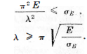

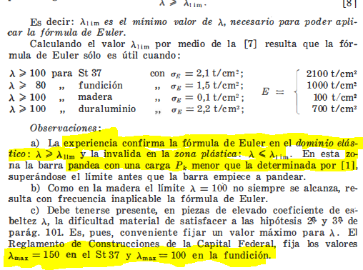

### CARACTERÍSTICAS DEL ST 37

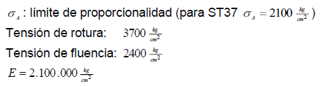

## Fórmula de Tetmajer

Lo que hizo el tipo fue ensayar los materiales para obtener una relación experimental entre la tensión crítica de pandeo y la esbeltez cuando esta última es menor que la límite

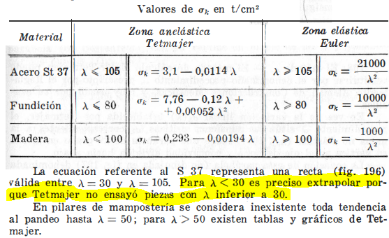

**NOTA**: Observar que se aproxima $π^{2}=10$ en la fórmula de Euler para $λ>λlim⁡$

**NOTA**: También saber que el valor de 3100 para el St37 sale simplemente de extrapolar la recta y de condiciones experimentales, no es nada teórica que tenga que ver con la tensión de rotura

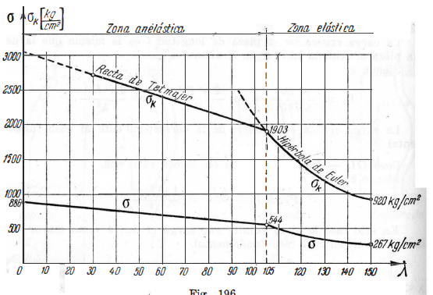

**NOTA**: La curva inferior es la de tensiones admisibles para un coeficiente de seguridad de 3,5

## Método OMEGA

Las **tensiones críticas por pandeo se ubican en una parábola** (de concavidad hacia abajo) para la zona no elástica, es decir de $λ$ desde 0 a 100. Esta se determina por dos puntos que son la ordenada al origen en donde debe ser $σ_{k}=σ_{f}=2400 kg/cm^{2}$ para el St37 y el otro punto debe estar sobre la hipérbola de Euler para $λ=100$, es decir $σ_{y}$





Se toma un coeficiente de seguridad creciente desde $λ=0 hasta λ=100$.



Para la esbeltez nula se toma:



Para el campo elástico se toma un coeficiente de seguridad constante igual a 3,5

Las tensiones admisibles a pandeo se ubican sobre otra parábola definida por los siguientes puntos

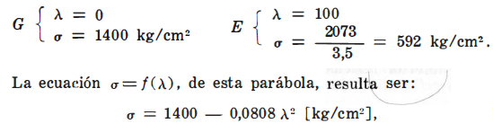

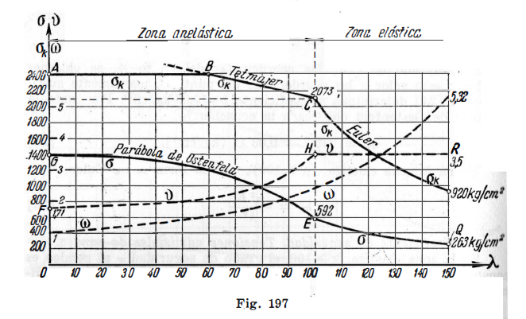

Entonces los coeficientes de seguridad para cada $λ$ en la zona inelástica vienen dados por:

$$v=\frac{σ_{K}}{σ_{padm}}=\frac{2400-0,03λ^{2}}{1400-0,08λ^{2}}$$

El coeficiente Omega se define entonces como:



El que evidentemente depende de la esbeltez dado que $σ$ depende de la misma



**NOTA**: Que se obtiene reemplazando el valor de la tensión admisible a pandeo según la fórmula parabólica



Entonces considerando la definición del coeficiente omega se obtiene la condición para la tensión admisible a la compresión con pandeo

## Método Domke

El método Domke se basa en la siguiente propiedad

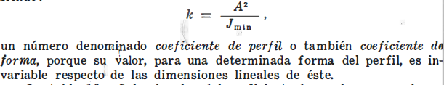

Lo principal es que



A partir de eso y del coeficiente de perfil se obtiene lo siguiente.



El método es así:

* Se calcula la sección $A_{0}$ a partir de la carga y de la tensión admisible a la compresión simple
* Se escoge un perfil y se obtienen sus valores característicos. Teniendo en cuenta estos datos y las condiciones de vínculo se obtiene la esbeltez $λ_{0}$
* Con este valor se obtiene $ω_{0}$ y el valor de la nueva sección $A$ y se obtiene el nuevo perfil que verifique la condición.

**NOTA**: En teoría termina acá porque como se dijo sale del coeficiente de perfil que debería ser el mismo tanto para la primera sección como para la sección final

# UNIDAD 12

Concepto de la flexión compuesta. Se da por ejemplo cuando cargas paralelas al eje de la columna actúan sobre la misma. O bien cuando se puede dar una vinculación con una carga concentrada junto con un momento

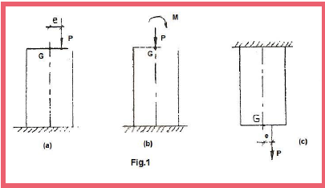

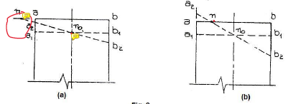

**NOTA**: La carga excéntrica se puede descomponer en la misma carga axial más el momento.

El efecto de la carga axial es producir un alargamiento o acortamiento de las fibras

El efecto del momento es una rotación de las secciones respecto de un eje Bari céntrico

EL EFECTO TOTAL SE ENTIENDE COMO UNA ROTACIÓN DE LAS SECCIONES RESPECTO DE UN EJE n NORMAL A LA FIGURA.

* En el caso a la traslación es considerable comparada con la rotación y el eje neutro es externo a la pieza con lo cual cumple solo la PROPIEDAD CINEMÁTICA de centro de rotación de las secciones
* En el caso b la rotación es más preponderante que la compresión y por lo tanto el eje neutro pasa por la sección. En este caso el eje neutro cumple tanto la propiedad cinemática como la PROPIEDAD ESTÁTICA de eje neutro donde las TENSIONES SON NULAS

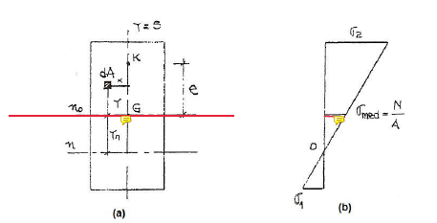

**NOTA**: El eje marcado en rojo sería el eje de flexión. Aquel que sería eje neutro en caso de que no existiera tensión por esfuerzo normal. Básicamente por LA HIPÓTESIS DE LAS SECCIONES PLANAS Y POR LA LEY DE HOOKE se puede aplicar el PRINCIPIO DE SUPERPOSICIÓN

**El caso siguiente representa un caso de flexión compuesta recta**. Es decir que el plano de solicitación contiene tanto al eje de la barra como también su traza con el plano de la sección coincide con uno de los ejes principales de inercia de la sección

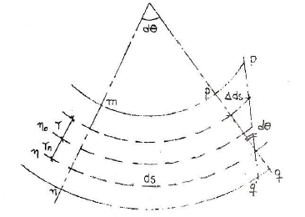

Se llega a la siguiente expresión haciendo las mismas consideraciones que en flexión simple pero considerando el nuevo eje neutro



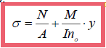

Es evidente lo siguiente al respecto de las tensiones normales debidas a la carga axial y al momento:





Se despeja y se obtiene la expresión del eje neutro. El signo menos indica que el eje neutro se ubica en una posición opuesta al centro de presión



Esto indica que el radio de inercia es la media geométrica de la posición del eje neutro y de la distancia al punto de presión. Entonces esto da pie el siguiente método geométrico para determinar la posición del eje neutro

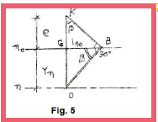

## NÚCLEO CENTRAL

El contorno del núcleo central contiene a todos los puntos que consideramos como centros de presión dan como resultado ejes neutros que son tangentes a la sección y no la cortan

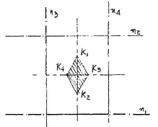

### PROPIEDADES DEL NÚCLEO CENTRAL

1. Cuando el punto de presión está en el contorno del núcleo el diagrama de tensión es de un solo signo y es triangular
2. Cuando el punto de presión está dentro del contorno el diagrama es trapecial y la sección también trabaja a un solo signo
3. Cuando el punto de presión está fuerza del contorno el diagrama es doble triangular y la sección trabaja a dos signos

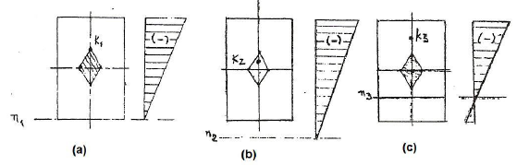

1. Si al punto K corresponde el eje neutro n, entonces a un punto de presión K’ sobre este eje corresponde un eje neutro n’ que pasa por el punto K. Lo mismo pasa con cualquier otro punto de presión K’’ ubicado en n. Es decir que la relación entre puntos de presión y ejes neutros es de reciprocidad
2. Si la figura tiene n lados, el contorno tiene la misma cantidad de lados y vértices

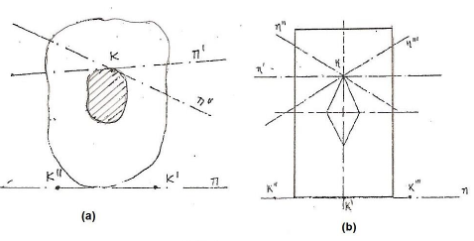

Se puede determinar el núcleo central para una sección rectangular como la indicada

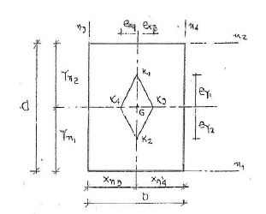

## Flexión compuesta oblicua

Antes era flexión compuesta recta porque el plano de solicitación determinada un eje de solicitación en la sección que coincidía con uno de los ejes principales de la misma. Cuando tenéis flexión compuesta oblicua esto no sucede ya que el plano de solicitación es oblicuo

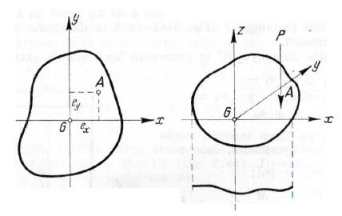

Se trata como dos flexiones rectas y una carga axial. Es decir que se reduce el sistema al baricentro de la sección pero se consideran las componentes del momento



Después se aplica el principio de superposición de toda la vida







**NOTA**: Cuando igualas a cero obtienes la posición del eje neutro posta

# UNIDAD 13

Analizamos la torsión solamente en vigas de sección circular y chau.

La **torsión simple** en este caso se da cuando se aplican momentos torsores iguales y opuestos en secciones planas perpendiculares al eje de la viga. Esto por ejemplo ocurre cuando se aplica un momento torsor al extremo libre de una viga empotrada

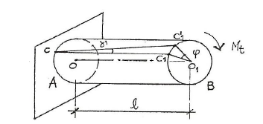

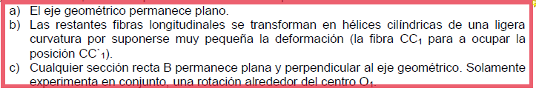

**NOTA**: Sería en realidad que el eje de la viga permanece recto. Las secciones planas circulares perpendiculares al eje de la viga permaneces circulares planas y perpendiculares al aje de la viga. La curvatura se supone pequeña

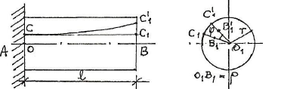



El siguiente paso es la consideración del comportamiento elástico del material a tensiones tangenciales de acuerdo a la ley de Hooke pero con el módulo de elasticidad transversal

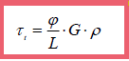

**NOTA**: Se dice que G es aproximadamente igual a 2/5 de E. En el acero esto se verifica de acuerdo a la relación de módulos de elasticidad considerando un coeficiente de Poisson de 0,27: $G=E/2\left(1+ν\right)$

Según la fórmula indicada, la distribución de tensiones tangenciales en una sección transversal de la viga será:

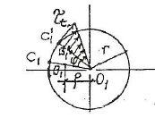

**NOTA**: Observar que **este es el mismo diagrama de tensiones en cada una de las secciones transversales de la viga** dado que la fibra extrema de cada una de ellas tiene un mismo corrimiento y en la sección la variación del corrimiento sigue la misma ley lineal dado que suponemos una sección contante

Luego se tiene en cuenta que en cada sección se originan las tensiones tangenciales internas indicadas que equilibran las acciones externas. Es decir que **el momento torsor interno debe ser igual al momento torsor externo aplicado**. O sea:



$$M_{t}=\int_{S}{τρdA}=\int_{S}{θGρ^{2}dA}=θGI_{o}$$

Esto se reemplaza en la expresión de la tensión tangencial y se obtiene



A partir de la potencia, las rpm y la tensión tangencial admisible en la fibra más alejada se puede determinar el **diámetro máximo de un árbol que la soporte.**

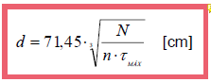

**NOTA**: En este caso la potencia está en CV (N), n son las rpm y el indicado es la tensión en la fibra más alejada en Kg/cm2

FINALMENTE CONVIENE HACER LOS ARBOLES HUECOS PARA APROVECHAR MEJOR EL MATERIAL